Территориальные ОВД

Управление МВД России по г.Набережные Челны

Ханбиков Айрат Равилович
Начальник
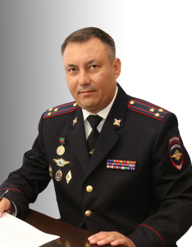
Айрат Равилович Ханбиков родился 23 июля 1977 года в г. Буинск.
В 1996 году окончил Елабужскую специальную среднюю школу милиции МВД России.
Образование высшее, в 2002 году окончил Казанский юридический институт.
В 2013 году окончил Академию управления МВД России.
С 1996 по 2002 г.г. – оперуполномоченный, старший оперуполномоченный отделения уголовного розыска Буинского ГРОВД Республики Татарстан.
С 2002 по 2004 г.г. – начальник изолятора временного содержания Буинского ГРОВД Республики Татарстан.
С 2004 по 2007 г.г. – первый заместитель начальника отдела – начальник криминальной милиции Буинского ОВД МВД по Республике Татарстан.
С 2007 по 2015 г.г. – начальник отдела МВД России по Буинскому району.
С 2015 по 2022 г.г. – начальник отдела МВД России по Зеленодольскому району.
С 9 июня 2022 года – начальник Управления МВД России по г. Набережные Челны.
Ведомственные награды: медали МВД России «За отличие в службе» 1, 2, 3 степени, памятная юбилейная медаль «200 лет МВД России», нагрудные знаки: «За отличную службу в МВД по РТ», «Почётный сотрудник МВД по РТ», почётное звание «Заслуженный сотрудник МВД по РТ».

Овсов Игорь Юрьевич
Заместитель начальника - начальник полиции
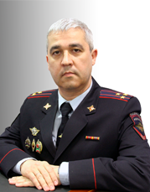

Фаизов Марат Рафисович
Заместитель начальника - начальник следственного управления
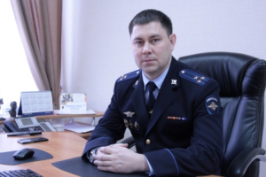
М.Р. Фаизов родился 30 мая 1982 в г.Казань Татарской АССР.
В 2004 году окончил Казанский юридический институт МВД России, специальность - правоохранительная деятельность, квалификация - юрист.
С сентября 1999 по август 2001 - курсант Казанского юридического института МВД России,
с августа 2001 по январь 2006 - следователь следственного отдела при Электротехническом ОВД г. Набережные Челны,
с января 2006 по июль 2011 - заместитель начальника ОВД - начальник следственного отдела при Электротехническом ОВД г. Набережные Челны,
с ноября 2013 по август 2014 - заместитель начальника следственной части по расследованию организованной преступной деятельности (на правах управления) главного следственного управления МВД по Республике Татарстан - начальник отдела (по расследованию организованной преступной деятельности по районам Закамской зоны) (дислокация г.Нижнекамск),
с августа 2014 по март 2015 - заместитель начальника следственной части по расследованию организованной преступной деятельности (на правах управления) - начальник отдела (по расследованию организованной преступной деятельности по районам Закамской зоны) Главного следственного управления МВД по Республике Татарстан,
с марта 2015 - заместитель начальника Управления МВД России - начальник следственного управления (следственное управление) Управления МВД России по г.Набережные Челны.
Награждён медалями «За отличную службу» III, II степени.

Перепечёнов Антон Александрович
Заместитель начальника
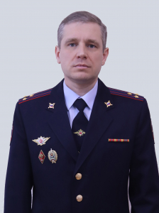
А.А. Перепечёнов родился 11 февраля 1985 года в г.Сумы Сумской области Украины.
В 2007 году окончил Казанский юридический институт МВД России, специальность – юриспруденция;, квалификация – юрист.
С сентября 2006 по март 2013 - следователь следственного отделения отдела МВД России по Пестречинскому району РТ,
с марта 2013 по январь 2016 - следователь главного следственого управления МВД по РТ,
с января 2016 по декабрь 2018 - начальник штаба отдела МВД России по Пестречинскому району РТ,
с декабря 2018 - заместитель начальника управления МВД России по г. Набережные Челны.

Багавеев Ленар Ринатович
Заместитель начальника – начальник отдела (отдел по работе с личным составом)
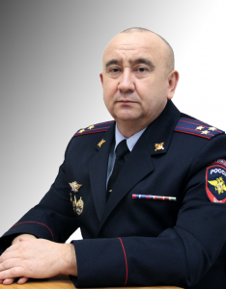

Подразделения, непосредственно подчиненные начальнику Управления
Отдел делопроизводства и режима
Должность | Ф.И.О. | Телефон
Начальник отдела | ЮСУПОВА  Фануза Фагимовна | (8552) 37-90-60
Отдел по вопросам миграции
Должность | Ф.И.О. | Телефон
Начальник отдела | ВИКУЛОВ  Сергей Михайлович | (8552) 37-92-50

Правовое отделение
Должность | Ф.И.О. | Телефон
Врио начальника отделения | ГИРЯКОВА  Елена Валерьевна | (8552) 37-93-21
Отделение по связям со СМИ
Должность | Ф.И.О. | Телефон
Начальник отделения | МУЛЛИН  Артур Петрович | (8552) 37-90-85

Полиция
Оперативный отдел
Должность | Ф.И.О. | Телефон
Начальник отдела | ГАРИПОВ  Рамис Хафизович | (8552) 37-92-07
Дежурная часть
Должность | Ф.И.О. | Телефон
 |  | (8552) 37-90-86

Отдел уголовного розыска
Должность | Ф.И.О. | Телефон
Начальник отдела | ТАШТАБАНОВ  Артур Рамлевич | (8552) 37-90-17
Отдел экономической безопасности и противодействия коррупции
Должность | Ф.И.О. | Телефон
Начальник отдела | АМИРХАНОВ  Тимур Ринатович | (8552) 37-90-18

Отдел по контролю за оборотом наркотиков
Должность | Ф.И.О. | Телефон
Начальник отдела | САЛИХОВ  Ренат Рафисовчи | (8552) 37-91-50
Отдел охраны общественного порядка
Должность | Ф.И.О. | Телефон
Начальник отдела | СУЛТАНОВ  Марат Фарасатович | (8552) 37-92-01

Отдел участковых уполномоченных полиции и по делам несовершеннолетних
Должность | Ф.И.О. | Телефон
Начальник отдела | МУХАМЕТШИН  Руслан Вячеславович | (8552) 37-92-35
Начальник отдела по делам несовершеннолетних | ГИЗАТУЛЛИНА  Альбина Халиловна | (8552) 37-92-38
Отдел ГИБДД
Должность | Ф.И.О. | Телефон
Начальник отдела | КАДИКОВ  Радий Закиевич | (8552) 37-95-21

Отдельный батальон ППСП
Должность | Ф.И.О. | Телефон
Командир батальона | ХАМИТОВ  Фаиль Фанилович | (8552) 47-47-52
Отдельная рота охраны и конвоирования подозреваемых и обвиняемых
Должность | Ф.И.О. | Телефон
Командир роты | ГИРУСОВ  Валерий Вячеславович | (8552) 37-92-30

Изолятор временного содержания
Должность | Ф.И.О. | Телефон
Начальник изолятора | ТЕЛЮК  Алесей Анатоьевич | (8552) 37-92-20
Отдел по исполнению административного законодательства
Должность | Ф.И.О. | Телефон
Начальник отдела | ТИМЕРХАНОВ  Ильдус Эльбрусович | (8552) 37-92-05

Спецприемник для содержания лиц, арестованных в административном порядке
Должность | Ф.И.О. | Телефон
Начальник | ШАВАЛИЕВ  Рустем Расилович | (8852) 37-92-13
Центр кинологической службы
Должность | Ф.И.О. | Телефон
Начальник центра | ЖАЧИНА  Светлана Юрьевна | (8552) 37-91-42

Юстиция
Следственное управление
Должность | Ф.И.О. | Телефон
Отдел по расследованию преступлений на территории обслуживаемой отделом полиции №1 «Автозаводский» | ГЛУХОВ  Вячеслав Викторович | (8552) 37-96-06
Отдел по расследованию преступлений на территории обслуживаемой отделом полиции №2 «Комсомольский» | ЗАРИПОВ  Динар Рамзилович | (8552) 37-99-03
Отдел по расследованию преступлений на территории обслуживаемой отделом полиции №3 «Центральный» | СИБГАТУЛЛИНА  Светлана Рустемовна | (8552) 37-98-06
Отдел по расследованию преступлений на территории обслуживаемой отделом полиции №4 «Электротехнический» | НУРТДИНОВ  Рамис Хафизович | (8552) 37-97-07

Штаб
Начальник штаба | НУРМИЕВ  Марат Миргаезович | (8552) 37-90-75

Тыл
Начальник тыла | АХМЕТЗЯНОВ  Азат Фаритович | (8552) 37-90-31
Бухгалтерия
Должность | Ф.И.О. | Телефон
Главный бухгалтер | МУЛЛАГАЛИЕВА  Любовь Михайловна | (8552) 37-93-50

Отдел информационных технологий, связи и защиты информации
Должность | Ф.И.О. | Телефон
Начальник отдела | ПАЯНОВ  Александр Иванович | (8552) 37-90-15

Отдел по работе с личным составом
Начальник отдела | БАГАВЕЕВ  Ленар Ринатович | (8552) 37-90-05
Отделение кадров (прием на службу в ОВД) |  | (8552) 37-93-05, 37-93-04, 37-94-05, 37-94-04
Отделение профессиональной подготовки (прием на учёбу в учебные заведения МВД России) |  | (8552) 37-93-27

Центр временного содержания иностранных граждан
Начальник | МИНСАФИН  Фанис Мударисович | (8552) 37-90-80

Отделы полиции

ОП №1 "Автозаводский"
Начальник - Эмирбеков Раидин Мавлудинович.
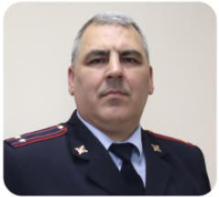

ОП №2 "Комсомольский"
Начальник - Хабитов Альберт Фархатович
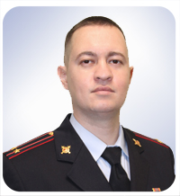

ОП №3 "Центральный"
Начальник - Безбородов Максим Петрович
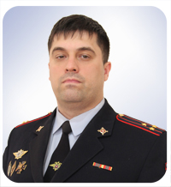

ОП №4 "Электротехнический"
Начальник - Ирек Фарсович Насиров
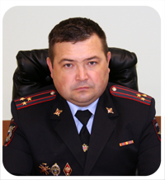

Управление МВД России по Нижнекамскому району

Руслан Фаритович Бадретдинов
Начальник
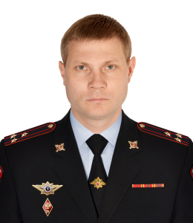
Руслан Фаритович Бадретдинов уроженец г. Набережные Челны. В 2004 году окончил Казанский юридический институт МВД России. Службу в органах внутренних дел начинал с должности оперуполномоченного оперативно-розыскной части по линии уголовного розыска при МВД по Республике Татарстан. В 2008 году назначен на должность начальника центра оперативно – розыскной информации УВД по г. Набережные Челны. В автограде он дослужился до должности заместителя начальника управления МВД России – начальника полиции управления МВД России по г. Набережные Челны. С 2021 по январь 2023 года возглавлял отдел МВД России по Менделеевскому району, с февраля 2023 по август 2024 года – отдел МВД России по Лениногорскому району.
Награждён медалью МВД России «За отличие в службе» трех степеней.

Бортников Алексей Андреевич
Заместитель начальника управления – начальник полиции
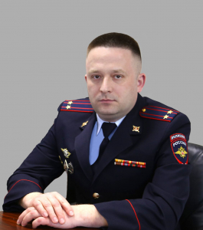

Ситдиков Раиль Рамильевич
Заместитель начальника управления
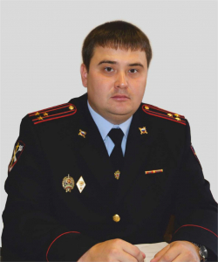

Хафизов Рустам Расихович
Заместитель начальника управления - начальник СУ
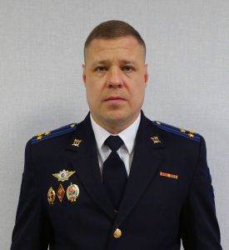

Мухутдинов Рустам Зуфарович
Заместитель начальника - начальник отдела по работе с личным составом
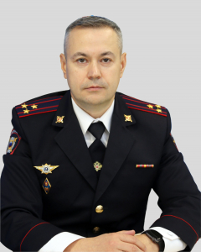

Тимериев Динар Рашатович
Заместитель начальника полиции (по оперативной работе)
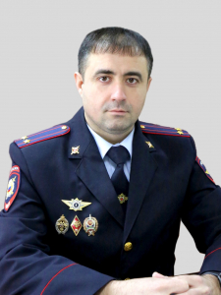

Валеев Ильнар Фаргатович
Заместитель начальника полиции (по охране общественного порядка)
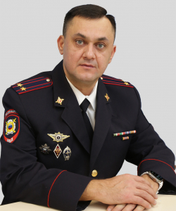

Структура

ПРАВОВОЕ НАПРАВЛЕНИЕ
Старший юрисконсульт | Шакиров Айнур Рамилевич | 49-24-88
НАПРАВЛЕНИЕ ПО СВЯЗЯМ СО СМИ
Старший инспектор | Ахатова Гузель Маратовна | 49-24-67
ОТДЕЛ ДЕЛОПРОИЗВОДСТВА И РЕЖИМА
Начальник | Емельянова Марина Николаевна | 49-26-58

ОТДЕЛ УГОЛОВНОГО РОЗЫСКА
Начальник |  | 49-24-92
ОТДЕЛ ЭКОНОМИЧЕСКОЙ БЕЗОПАСНОСТИ И ПРОТИВОДЕЙСТВИЯ КОРРУПЦИИ
Начальник | Ибрагимов Ильнур Ильясович | 49-24-58
ОТДЕЛ УЧАСТКОВЫХ УПОЛНОМОЧЕННЫХ ПОЛИЦИИ И ПО ДЕЛАМ НЕСОВЕРШЕННОЛЕТНИХ
Начальник | Зайцев Владимир Арсентьевич | 49-24-80
ОТДЕЛЕНИЕ ПО ДЕЛАМ НЕСОВЕРШЕННОЛЕТНИХ
Начальник | Исмагилова Лиана Рашатовна | 41-19-48
ОТДЕЛ ГОСУДАРСТВЕННОЙ АВТОМОБИЛЬНОЙ ИНСПЕКЦИИ
Начальник | Ахметзянов Ильдар Зуфарович | 39-19-88
ОТДЕЛЬНЫЙ БАТАЛЬОН ПАТРУЛЬНО-ПОСТОВОЙ СЛУЖБЫ ПОЛИЦИИ
Командир | Сиразетдинов Марат Фанисович
ИЗОЛЯТОР ВРЕМЕННОГО СОДЕРЖАНИЯ ПОДОЗРЕВАЕМЫХ И ОБВИНЯЕМЫХ
Начальник | Гимадеев Марсель Рамилевич | 49-25-76
СПЕЦИАЛЬНЫЙ ПРИЕМНИК ДЛЯ СОДЕРЖАНИЯ ЛИЦ, АРЕСТОВАННЫХ В АДМИНИСТРАТИВНОМ ПОРЯДКЕ
Начальник | Марков Денис Олегович | 49-26-05
ДЕЖУРНАЯ ЧАСТЬ
Начальник дежурной смены |  | 49-25-01  49-25-07
ЭКСПЕРТНО-КРИМИНАЛИСТИЧЕСКАЯ СЛУЖБА
Начальник | Ульянов Павел Владимирович | 49-25-31
ОТДЕЛ ДОЗНАНИЯ
Начальник |  | 49-26-93

СЛЕДСТВЕННОЕ УПРАВЛЕНИЕ
Начальник | Хафизов Рустам Расихович | 49-25-28
Заместитель | Морозова Ксения Андреевна | 49-24-70
Заместитель | Давыдов Сергей Александрович | 49-26-03

ШТАБ
Начальник | Загретдинова Лилия Самигулловна | 49-25-27

ТЫЛ
Начальник | Миннебаев Ришат Рифатович | 49-24-94

БУХГАЛТЕРИЯ
Главный бухгатер |  | 49-25-56

ОТДЕЛ ПО РАБОТЕ С ЛИЧНЫМ СОСТАВОМ
Начальник | Мухутдинов Рустам Зуфарович | 49-25-30

Отдел МВД России по Агрызскому району

Хузяхметов Тимур Расимович

Начальник отдела МВД России
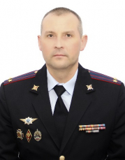

Мухаметзянов Рифат Рафинатович

Заместитель начальника отдела- начальник полиции
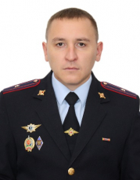

Касимов Ильнар Айдарович

Заместитель начальника отдела – начальник следственного отделения
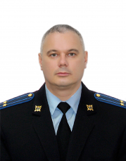

Гадршин Ильназ Рамилевич

Заместитель начальника полиции (по оперативной работе)
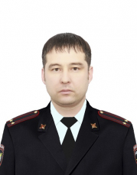

ГАФУРОВ Фирдаус Фаридович

Заместитель начальника полиции (по охране общественного порядка)
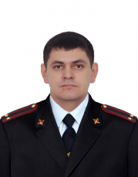

Арсланова Айгуль Наильевна

Заместитель начальника отдела – руководитель группы (группа по работе с личным составом)
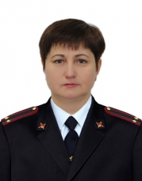

Структура
Начальник отдела
Хузяхметов Тимур Расимович
Приёмная
Заместитель начальника – начальник полиции
Мухаметзянов Рифат Рафинатович
Заместитель начальника – начальник следственного отделения
Касимов Ильнар Айдарович
Заместитель начальника отдела – руководитель группы по работе с личным составом
Арсланова Айгуль Наильевна
ПОЛИЦИЯ
Заместитель начальника полиции (по оперативной работе)
Гадршин Ильназ Рамилевич
Заместитель начальника полиции (по охране общественного порядка)
Гафуров Фирдаус Фаридович
ОТДЕЛЕНИЕ УГОЛОВНОГО РОЗЫСКА
Начальник отделения
Конофеев Александр Александрович
Старшие оперуполномоченные
Тухватуллин Данис Рустамович
Хайрутдинов Ленар Рафаилович
Галиаскаров Руслан Минзагитович
Оперуполномоченные
Галимарданов Ильмир Ильдарович
Старший оперуполномоченный направления ЭБиПК
Баязитов Айнур Фердавесович
ОТДЕЛ УЧАСТКОВЫХ УПОЛНОМОЧЕННЫХ ПОЛИЦИИ И ПОДРАЗДЕЛЕНИЙ ПО ДЕЛАМ НЕСОВЕРШЕННОЛЕТНИХ
Начальник отдела
Трусов Александр Владимирович
УЧАСТКОВЫЕ УПОЛНОМОЧЕННЫЕ ПОЛИЦИИ
Старший инспектор группы по делам несовершеннолетних
Вакансия
Инспектор группы по делам несовершеннолетних
Фархутдинова Азалия Рустамовна
Инспектор направления по осуществлению административного надзора
Гадршина Альфия Альбертовна
ИЗОЛЯТОР ВРЕМЕННОГО СОДЕРЖАНИЯ ПОДОЗРЕВАЕМЫХ И ОБВИНЯЕМЫХ
Начальник изолятора временного содержания подозреваемых и обвиняемых
Охотников Иван Николаевич
Заместитель начальника временного содержания подозреваемых и обвиняемых
Сарычева Анастасия Борисовна
Инспектор спецчасти
Закиров Радуль Радикович
НАПРАВЛЕНИЕ ПО ИСПОЛНЕНИЮ АДМИНИСТРАТИВНОГО ЗАКОНОДАТЕЛЬСТВА
Инспектор
Мурина Юлия Владимировна
ОТДЕЛЕНИЕ ДОЗНАНИЯ
Начальник отделения дознания
Абдуллина Разина Минирафисовна
Старший дознаватель
Юзекаева Диана Александровна
Дознаватель
Залилов Рамис Мударисович
Ахметзянова Резида Раефовна
ГРУППА ОХРАНЫ ОБЩЕСТВЕННОГО ПОРЯДКА
Старший инспектор
Башарова Назиля Рафисовна
ОТДЕЛЕНИЕ ГОСУДАРСТВЕННОЙ ИНСПЕКЦИИ БЕЗОПАСНОСТИ ДОРОЖНОГО ДВИЖЕНИЯ
Начальник отделения
Глезденев Юрий Валентинович
Старший инспектор по исполнению административного законодательств
Юсупова Лейла Шамилевна
Государственный инспектор БДД отделения ГИБДД
Еникеева Елизавета Дмитриевна
Группа дорожно-патрульной службы
Страший инспектор ДПС
Ахметшин Айдар Алмазович
Инспектора ДПС
Тукаев Сергей Владимирович
Ахмедзянов Динар Айдарович
ОТДЕЛЕНИЕ ПО ВОПРОСАМ МИГРАЦИИ
Начальник отделения
Шадрина Елена Рафаэлевна
Старший инспектор
Гильманова Гульнара Руслановна
Инспектор
Шмырина Наталья Георгиевна
Специалист-эксперт ФГГС РФ ОВМ
Сафиуллина Регина Робертовна
СЛЕДСТВЕННОЕ ОТДЕЛЕНИЕ
Следователи
Хайрутдинова Дарья Андреевна
Галявиев Ильшат Ильгизярович
Ахметова Айгуль Фаритовна
Сагдиев Камиль Айратович
ШТАБ
Начальник штаба
Мерзлякова Юлия Константинова
Ст. инспектор анализа, планирования и контроля
Гиниятуллина Эльмира Фаритовна
Инспектор направления информационного обеспечения
Галлямова Ралина Айдаровна
ТЫЛ
Начальник тыла
Вакансия
Специалист группы тылового обеспенчения
Демеев Юрий Анатольевич
Старшина направления тылового обеспечения
Фахриев Ринас Ринатович
НАПРАВЛЕНИЕ ИНФОРМАЦИОННЫХ ТЕХНОЛОГИЙ, СВЯЗИ И ЗАЩИТЫ ИНФОРМАЦИИ
Старший инженер направления информационных технологий, связи и защиты информации
Шилова Евгения Александровна
БУХГАЛТЕРИЯ
Главный бухгалтер
Садыков Айнур Фаритович
ПОДРАЗДЕЛЕНИЯ ПОДЧИНЕННЫЕ НЕПОСРЕДСТВЕННО НАЧАЛЬНИКУ ОТДЕЛА
ГРУППА ДЕЛОПРОИЗВОДСТВА И РЕЖИМА
Инспектор-руководитель
Кочарян Алия Марселевна
Делопроизводитель
Варламова Алина Константиновна
ПРАВОВОЕ НАПРАВЛЕНИЕ
Юрисконсульт
Валиуллина Альбина Васильевна

Отдел МВД России по Азнакаевскому району

Сибагатов Марат Вячеславович

Начальник Отдела
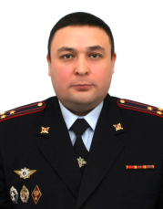

Шарафиев Радик Рафаилович

начальник полиции
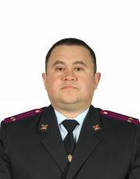

Арысланова Эльвира Миннесалиховна

Заместитель начальника - начальник следственного отдела подполковник юстиции

Гатауллина Василя Ильнуровна

Заместитель начальника отдела - начальник отделения по работе с личным составом

Структура
Отдел МВД России по Азнакаевскому району
Подразделения, непосредственно подчинённые начальнику отдела
Группа делопроизводства и режима
Инспектор-руководитель
Валиева Эльза Рифкатовна |  | тел. 7-40-56
Правовое направление
Юрисконсульт |  | тел. 7-36-75
Галеева Миляуша Зуфаровна
Полиция
Заместитель начальника полиции (по оперативной работе)
Шайхутдинов Артур Айдарович |  | тел. 7-41-42
Заместитель начальника полиции (по охране общественного порядка)
Хайруллин Марат Наисович |  | тел. 7-27-45
Заместитель начальника полиции
Хасаншин Нияз Раисович |  | тел. 7-27-45
Отдел уголовного розыска
Начальник
Махмутов Артур Маратович |  | тел. 7-41-42
Отделение экономической безопасности и противодействия коррупции
Начальник
Шарафиев Марсель Римович |  | тел. 7-02-33
Отдел участковых уполномоченных полиции и по делам несовершеннолетних
Начальник
Бариев Ринат Назирович |  | тел. 7-03-88
Отделение по делам несовершеннолетних
Начальник
Хисамутдинов Ильмир Афгатович |  | тел. 7-39-17
Отделение Госавтоинспекции (423330, ул. М. Джалиля, 62)
Начальник
Гайнетдинов Ренат Рамилович |  | тел. 7-19-59
Следствие и дознание
Следственное отделение
Начальник СО - заместитель начальника отдела
Арысланова Эльвира Миннесалиховна |  | тел. 7-41-87
Отделение дознания
Начальник
Хайрутдинов Рафис Гайнуллович |  | тел. 7-05-37
Кадры
Отделение по работе с личным составом
Заместитель начальника отдела - начальник ОРЛС
Гатауллина Василя Ильнуровна |  | тел. 7-36-75
Отделение полиции "Актюбинское" (423304, п. Актюба, ул. Губкина, 24)
Начальник
Райманов Айдар Сириневич |  | тел. 3-02-02
Отделение по вопросам миграции
Начальник
Саитгареева Гузель Рифгатовна |  | тел. 7-55-90

Отдел МВД России по Аксубаевскому району

Зайдуллин Ильназ Минзакиевич

Заместитель начальника отдела МВД России - начальник полиции
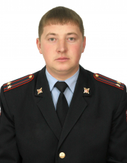

Большова Эльза Николаевна

Заместитель начальника - начальник следственного отделения
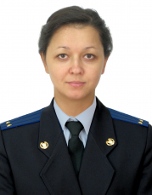

Аниськин Александр Иванович

Заместитель начальника отдела-руководитель группы (группа по РЛС)
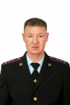

Мясников Иван Николаевич

Заместитель начальника полиции по ООП
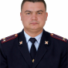

Исаншин Денис Витальевич

Заместитель начальника полиции (по ОР)
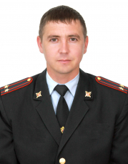

Подразделения, непосредственного подчиненные начальнику
канцелярия
Должность | Ф.И.О. | Телефон
Заведующая канцелярией | Харьямова Гульсина Галимзяновна | 884344 2-71-85
документовед 1 категории | Хамидуллина Ильнара | 884344 2-71-85
инспектор по контролю за исполнением поручений | Тонкова Светлана Петровна | 884344 2-71-85
Тыл
Начальник тыла | Магизов Ильшат Чингизович | 884344 2-72-06
Инженер направления информационных технологий, связи и защиты информации |  | 884344 2-79-74
Главный бухгалтер | Маклакова Кристина Сергеевна | 884344 2-71-85
Бухгалтер | Гатина Адиля Адиповна | 884367 2-71-85
Штаб
Начальник штаба | Мясникова Татьяна Николаевна | 884344 2-74-25
Старший инспектор по анализу, планированию и контролю направления АПК штаба | Сабирова Эндже Фидаиловна | 884344 2-74-25
Инспектор направления информационного обеспечения штаба | Вафина Флида Минтагировна | 884344 2-74-25
Группа по работе с личным составом
Заместитель начальника отдела по РЛС | Аниськин Александр Иванович | 884344 2-79-74
Старший инспектор по кадрам | Крайнова Светлана Петровна
Миграционный пункт
Начальник миграционного пункта | Сулейманова Гульнара Давыдовна | 884344 2-9308

Полиция

Отделения уголовного розыска
Должность | Ф.И.О. | Телефон
Начальник отделения ОУР | Хафизов Ильшат Табрисович | 02, 2-74-69
Направление экономической безопасности и противодействия коррупции
Должность | Ф.И.О. | Телефон
Старший оперуполномоченный НЭБиПК | Сафин Ильнур Минсалихович | 02, 2-74-69
Группа дознания
Должность | Ф.И.О. | Телефон
Начальник ГД | Крайнова Алсу Халимовна | 02, 2-74-86
Отделение участковых уполномоченных полиции и по делам несовершеннолетних
Должность | Ф.И.О. | Телефон
Начальник отдела УУП и ПДН | Ибрагимов Идиал Минсабирович | 02, 2-77-83
Отделение ГИБДД
Должность | Ф.И.О. | Телефон
Начальник отделения ГИБДД | Гималетдинов Нияз Мансурович | 02, 2-73-63
Направление по делам несовершеннолетних
Должность | Ф.И.О. | Телефон
Старший инспектор | Хамматов Венер Фанисович | 02, 2-75-72
Инспектор | Сафина Алиса Витальевна | 02, 2-75-72
Направление по исполнению административного законодательства
Должность | Ф.И.О. | Телефон
Старший инспектор | Хамматова Гульназ Гусмановна | 02. 2-77-83
Дежурная часть
Должность | Ф.И.О. | Телефон
Оперативный дежурный | Авандеев Алексей Анатольевич | 02, 2-72-06
Оперативный дежурный | Даутов Линар Арсланович | 02, 2-72-06
Оперативный дежурный | Ильдуганов Сергей Алексеевич | 02, 2-72-06
Оперативный дежурный | Сафин Ильсур Минсалихович | 02, 2-72-06

Следствие
Должность | Ф.И.О. | Телефон
Начальник следственного отделения | Большова Эльза Николаевна | 02, 2-77-85
Старший следователь | Рахманкулов Евгений Евгеньевич | 02. 2-77-85
Старший следователь | Нургаязов Ленар Ривгатович | 02.2-77-85
Следователь  Следователь | Гельметдинова Фазиля Раисовна  Хуснутдинова Эндже Минасхатовна | 02.2-77-85  02.2-77-85

Отдел МВД России по Актанышскому району

Мингазов Марат Рафаэлевич

Начальник
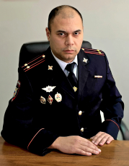

Тимиров Айзат Фаритович

Заместитель начальника - начальник следственного отдела
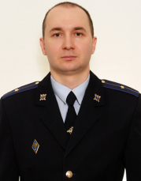

Ризванов Рафак Ахтямович

Заместитель начальника полиции (по охране общественного порядка)
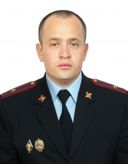

Гайнуллин Ильдар Мухаметдинович

Заместитель начальника полиции (по оперативной работе)
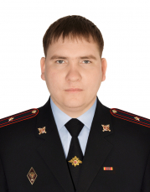

Подразделения, непосредственного подчиненные начальнику
канцелярия
Должность | Ф.И.О. | Телефон
Руководитель инспектор ГДиР | Гайнетдинова Эльвира Мизгатовна | 885552 3-04-02
делопроизводитель ГДиР |  | 885552 3-04-02
Тыл
Начальник тыла | Султанов Роберт Альбертович | 885552 3-04-02
Главный бухгалтер | Хузина Гульназ Виль | 885552 3-04-02
Инженер направления тылового обеспечения |  | 885552 3-04-02
Штаб
Начальник штаба |  | 885552 3-04-02
Инспектор направления информационного обеспечения штаба | Хуснуллина Лилия Салаватовна | 885552 3-04-02
Инженер группы информационного обеспечения штаба | Саниев Ильназ Илгизович | 885552 3-04-02
Группа по работе с личным составом
Помощник начальника отдела РЛС-руководитель ГРЛС | Мухаметдинов Ильнар Талгатович | 885552 3-04-02
Специалист по кадрам | Исламова Рамзия Хамитовна | 885552 3-04-02

Полиция
Заместитель начальника отдела-начальник полиции
Ахметов Рустам Тагирович

Заместитель начальника полиции по ОР
Гайнуллин Ильдар Мухаметдинович

Заместитель начальника полиции по ООП
Ризванов Рафак Ахтямович

Начальник ОУР
Шайхутдинов Ильдар Рафаилович

Начальник ОУУПиДН
Кутлияров Салават Музагитович

Начальник Отделения Госавтоинспекции
Шамсиев Ренат Радикович

Начальник ИВС
Саматов Азат Фатихович

Начальник дознания
Имамова Эльвира Дильшатовна

Начальник ОВМ
Гарипова Эльвира Василевна

Следствие
Заместитель начальника отдела-начальник СО
Тимиров Айзат Фаритович

Отдел МВД России по Алексеевскому району

Сагдетдинов Салават Анварович

Начальник отдела
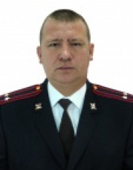

Титов Александр Владимирович

Заместитель начальника отдела МВД России-руководитель группы (группа по работе с личным составом)
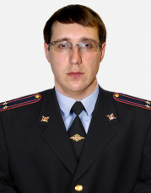

Сафин Ринат Ралифович

Заместитель начальника ОМВД России - начальник следственого отделения
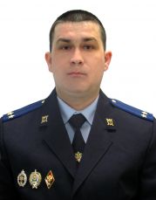

Дьячков Николай Николаевич

Заместитель начальника полиции (по оперативной работе)
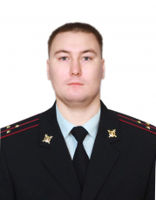

Подразделения, непосредственного подчиненные начальнику
группа делопроизводства и режима
Должность | Ф.И.О. | Телефон
Инспектор-руководитель ГДиР | Боговеева Диляра Дамировна | 8(84341) 2-42-02
Референт ГГС РФ 2 класса, старший специалист 2 разряда группы делопроизводства и режима | Андрамонова Екатерина Александровна | 8(84341) 2-42-02
Тыл
Начальник тыла | Легасов Константин Евгеньевич | 8(84341) 2-42-02
Главный бухгалтер | Киселева Марина Михайловна | 8(84341) 2-54-85
Штаб
Начальник штаба | Мокеева Анастасия Сергеевна | 8(84341) 2-42-02
Старший инспектор по анализу, планированию и контролю направления АПК штаба | Савинова Альбина Ильдаровна | 8(84341) 2-42-02
Инспектор направления информационного обеспечения штаба | Джурабаева Лейсан Дамировна | 8(84341) 2-42-02
Группа по работе с личным составом
Помощник начальника отдела РЛС-руководитель ГРЛС | Титов Александр Владимирович | 8(84341) 2-49-83
Специалист группы по работе с личным составом | Пикус Екатерина Алексеевна | 8(84341) 2-49-83

Полиция
Отделение уголовного розыска
Должность |  |  | Ф.И.О. |  |  |  | Телефон
Начальник |  |  | ВАКАНСИЯ |  |  |  | Через ДЧ: 8(843) 291-29-08
Отделение экономической безопасности и противодействия коррупции
Должность |  |  | Ф.И.О. |  |  |  | Телефон
Старший оперуполномоченный |  |  | Хайруллина Наиля Ильдаровна |  |  |  | Через ДЧ: 8(843) 291-29-08
Отделение участковых уполномоченных полиции и по делам несовершеннолетних
Должность |  |  | Ф.И.О. |  |  |  | Телефон
Начальник |  |  | Зарипов Ильдар Рашитович |  |  |  | 8(84341) 2-40-95
Отделение ГИБДД (422900, Алексеевский район, пгт. Алексеевское, ул. Чистопольская, д.14)
Должность |  |  | Ф.И.О. |  |  |  | Телефон
Начальник |  |  | Шакиров Руслан Ильгизович |  |  |  | 8(84341) 2-62-68
Изолятор временного содержания подозреваемых и обвиняемых
Должность |  | Ф.И.О. |  |  |  |  | Телефон
Заместитель начальника |  | Мустафин Рамиль Ралифович |  |  |  |  | Через ДЧ: 8(843) 291-29-08
Группа по исполнению административного законодательства
Должность |  | Ф.И.О. |  |  |  | Телефон
Старший инспектор |  | Чекалина Наталья Геннадьевна |  |  |  | Через ДЧ: 8(843) 291-29-08
Дежурная часть
Должность |  |  |  |  | Телефон
Дежурная смена (оперативный дежурный) |  |  |  |  | 8(843) 291-29-08  8(84341) 24-202
Группа дознания
Должность | Ф.И.О. |  |  | Телефон
Начальник | Никашова Наталья Андреевнаа |  |  | 8(84341) 2-47-63

Юстиция
Следственный отдел
Должность | Ф.И.О. | Телефон
Начальник СО - заместитель начальника отдела | Сафин Ринат Ралифович | 8(84341) 2-51-81
Старший следователь | Зубрилов Вадим Сергеевич | 8(84341) 2-51-81
Следователь | Иванова Гулина Фаниловна | 8(84341) 2-42-02

Отделение МВД России по Алькеевскому району

Зарипов Делюс Азатович

Начальник Отделения МВД России по Алькеевскому району
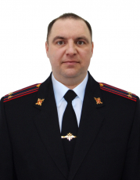

Зиятдинов Ринат Касымович

Заместитель начальника отделения
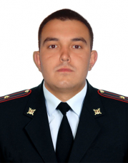

Нургалиева Лилия Амировна

Заместитель начальника ОМВД России - руководитель (группы по РЛС)
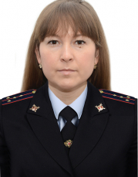

Хуснутдинова Нурия Фаритдиновна

Врио заместителя начальника-начальник СГ
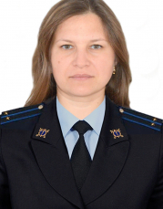

Структура
Группа делопроизводства и режима
Инспектор-руководитель ГДиР | Аверьянова Алина Радиковна | 8843-46-20-1-02
Ведущий документовед ГДИР | Яруллина Диляра Раилевна | 8843-46-20-1-02
Тыл
Старший специалист направления тылового обеспечения | Гатин Ильнур Анварович | 8843-46-20-1-02
Главный бухгалтер | Гайнутдинов Ильшат Рышатович | 8843-46-20-1-02
Бухгалтер |  | 8843-46-20-1-02
Штаб
Старший инспектор группы АПК и ИО | Гайнутдинова Люзия Закуановна | 8843-46-20-1-02
Инспектор группы АПК и ИО | Гараева Ильмира Альбертовна | 8843-46-20-1-02
Инспектор группы АПК и ИО | Гатина Алиня Маратовна | 8843-46-20-1-02
Группа по работе с личным составом
Заместительначальника ОМВД России - руководительгруппы (ГРЛС) | Нургалиева Лилия Амировна | 884346-20-1-02
Старший специалист ГРЛС 2 разряда | Зарипова Гулия Рафаилевна | 8843-46-20-1-02

Отдел МВД России по Альметьевскому району

Отакулов Олим Облакулович
Начальник
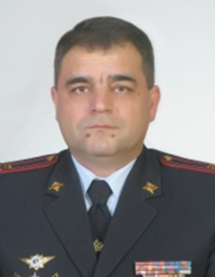

Хуснутдинов Марат Замилович
Заместитель начальника - начальник полиции
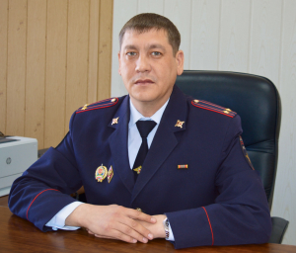

Храмова Наталья Вениаминовна
Заместитель начальника - начальник следственного отдела

Гаврилов Иван Николаевич
Заместитель начальника
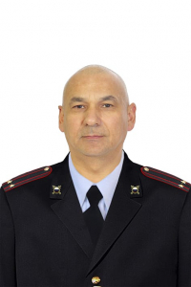

Субботина Вера Юрьевна
Заместитель начальника отдела
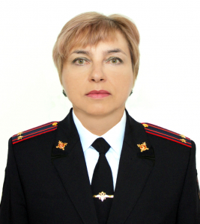

Хабибуллин Рустем Ильдарович
Заместитель начальника полиции (по оперативной работе)
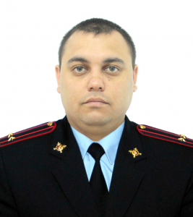

Рахматуллин Ленар Ильгизярович
Заместитель начальника полиции (по охране общественного порядка)
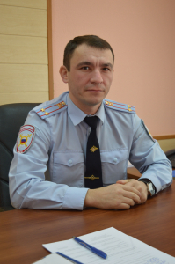

Подразделения, непосредственно подчиненные начальнику
ОТДЕЛЕНИЕ ДЕЛОПРОИЗВОДСТВА И РЕЖИМА
Начальник отделения | Илалетдинова Эльвира Рашитовна | 39-23-44
ПРАВОВОЕ НАПРАВЛЕНИЕ
Юрисконсульт |  | 39-23-23
НАПРАВЛЕНИЕ ПО СВЯЗЯМ СО СМИ
Старший инспектор | Мухаметдинова Резеда Назиповна | 39-23-20
ОТДЕЛЕНИЕ ИНФОРМАЦИОННОГО ОБЕСПЕЧЕНИЯ
Начальник штаба | Михеева Мария Владимировна | 39-23-48

Полиция
ОТДЕЛ УГОЛОВНОГО РОЗЫСКА
Начальник отдела | Шангараев Ильмир Атласович | 39-23-19
ОТДЕЛЕНИЕ ПО БОРЬБЕ С НЕЗАКОННЫМ ОБОРОТОМ НАРКОТИКОВ
Начальник отделения | Хайруллин Айрат Тальгатович | 39-23-24
ОТДЕЛ ЭКОНОМИЧЕСКОЙ БЕЗОПАСНОСТИ И ПРОТИВОДЕЙСТВИЯ КОРРУПЦИИ
Начальник отдела | Брагин Артем Сергеевич | 39-24-09
КИНОЛОГИЧЕСКАЯ ГРУППА
Ст. инспектор — кинолог | Якупова Диляра Ильгизовна | 32-38-30
ОТДЕЛЕНИЕ ОХРАНЫ ОБЩЕСТВЕННОГО ПОРЯДКА
Старший инспектор | Сунгатуллин Айнур Ильдусович | 39-23-52
ОТДЕЛ УЧАСТКОВЫХ УПОЛНОМОЧЕННЫХ ПОЛИЦИИ И ПО ДЕЛАМ НЕСОВЕРШЕННОЛЕТНИХ
Начальник отдела | Дусенбаева Гульнара Максумовна | 39-23-21
ОТДЕЛЕНИЕ ПО ДЕЛАМ НЕСОВЕРШЕННОЛЕТНИХ
Начальник | Лисина Ольга Валерьевна | 39-23-36
ОТДЕЛ Г И Б Д Д
Начальник отдела | Гиздатуллин Валерий Мизхатович | 43-96-22
ОТДЕЛЬНЫЙ ВЗВОД ПАТРУЛЬНО-ПОСТОВОЙ СЛУЖБЫ ПОЛИЦИИ
Командир роты отдельного взвода | Абдулхаков Марат Гаптулбарович | 32-61-64
Изолятор временного содержания подозреваемых и обвиняемых
Начальник изолятора |  | 39-23-71
Центр по исполнению административного законодательства
Начальник центра | Волкова Юлия Владимировна | 39-23-58
Специальный приемник для содержания лиц, арестованных в административном порядке
Начальник специального приемника |  | 39-24-04
ДЕЖУРНАЯ ЧАСТЬ
Начальник дежурной части | Каримова Лейсан Василовна | 39-23-47
Экспертно-криминалистический центр
Начальник | Галиев Рамиль Дамирович | 39-23-84
ОТДЕЛ ДОЗНАНИЯ
Начальник отдела | Максимова Олеся Юрьевна | 39-23-31

Юстиция
СЛЕДСТВЕННЫЙ ОТДЕЛ
Начальник отдела | Храмова Наталья Вениаминовна | 39-23-06
Заместитель начальника | Боклина Эльмира Флюровна | 39-24-19
Заместитель начальника |  | 39-23-89

Штаб
Начальник штаба | Михеева Мария Владимировна | 39-23-42

Тыл
Начальник тыла | Ахметзянов Рушан Райханович
Бухгалтерия
Главный бухгалтер | Хайруллина Юлия Иршатовна | 39-23-50
ГРУППА ИНФОРМАЦИОННЫХ ТЕХНОЛОГИЙ, СВЯЗИ И ЗАЩИТЫ ИНФОРМАЦИИ
Ст. инженер | Зиганшин Дамир Заудатович | 39-23-33

Подразделение по работе с личным составом
ОТДЕЛ ПО РАБОТЕ С ЛИЧНЫМ СОСТАВОМ
Начальник отдела – помощник начальника ОМВД РФ (по РЛС) | Субботина Вера Юрьевна | 39-23-03

Отдел МВД России по Апастовскому району

Гатауллин Раиль Равилович

Начальник
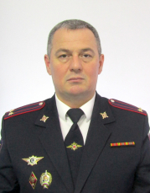

Идрисов Марат Рашитович

Заместитель начальника отдела - начальник следственной группы
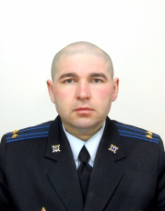

Сафиуллин Айрат Завдатович

заместитель начальника отдела-руководитель группы (группы по работе с личным составом)
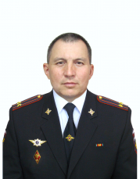

Гайниев Рамиль Ряфисьевич

Заместитель начальника полиции по оперативной работе


Вафин Ильшат Ильсурович

Заместитель начальника полиции (по охране общественного порядка)
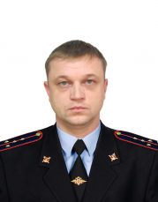

Подразделения, непосредственного подчиненные начальнику
Должность | Ф.И.О. | Телефон
Отделение по работе с личным составом
Заместитель начальника отдела МВД России (по работе с личным составом) – начальник отделения по работе с личным составом) | Сафиулин Айрат Завдатович | 884376 22-1-16
Миграционный пункт
Начальник миграционного пункта | Хабибулина Гульназ Масхудовна | 884376 22-5-08
Группа делопроизводства и режима
Инспектор – руководитель | Каюмова Лейсан Фагимовна | 884376 21-5-75
Тыл
Начальник тыла | Габдрахманов Алмаз Шамиленвич | 884376 21-5-75
Главный бухгалтер | Шарифзянова Наиля Фаргатовна | 884376 21-7-16
Штаб
Начальник штаба | Комиссарова Ирина Николаевна | 884376 21-6-49

Полиция
Должность | Ф.И.О. | Телефон
Заместитель начальника полиции (по оперативной работе) | Гайниев Рамиль Ряфисьевич | 884376 21-5-75
Заместитель начальника полиции (по охране общественного порядка) | Вафин Ильшат Илсурович | 884376 21-7-15
Отделение уголовного розыска
Начальник отделения уголовного розыска | Сиразеев Айнур Иршатович | 884376 21-5-75
Направление экономической безопасности и противодействия коррупции
Старший оперуполномоченный |  | 884376 21-5-75
Отдел участковых уполномоченных полиции и по делам несовершеннолетних
Начальник отдела УУП и ПДН | Мингалиев Фаниль Мингараевич | 884376 21-5-75
Направление по делам несовершеннолетних
Старший инспектор ПДН | Сибгатулина Рания Ришатовна | 884376 21-5-75
Направление по исполнению административного законодательства
Старший инспектор | Хадиева Илюза Рифатовна | 884376 21-7-15
ГИБДД
Начальник ГИБДД | Гараев Румбик Вазихович | 884376 21-3-76
Начальник изолятора временного содержания подозреваемых и обвиняемых
Начальник ИВС |  | 884376 21-5-75
Направление дознания
Старший дознаватель | Бикмуллина Алина Тагировна | 884376 21-5-75

Отдел МВД России по Арскому району

Багавиев Айдар Рашатович

Начальник отдела МВД России
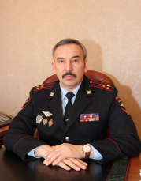

Котдусов Ринат Хамитович

Заместитель начальника отдела - начальник полиции

Салихова Дания Фазыловна

Заместитель начальника отдела МВД России – начальник следственного отделения (следственное отделение)
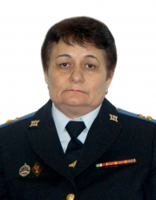

Нурмухаметова Римма Александровна

Помощник начальника отдела МВД России (по работе с личным составом) – начальник отделения (отделение по работе с личным составом)
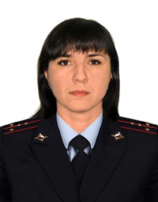

Фатхуллин Айрат Олегович

Заместитель начальника полиции (по оперативной работе)

Гайнетдинов Фаниль Фаимович

Заместитель начальника полиции (по охране общественного порядка)

Отделение уголовного розыска
Начальник отделения
Каюмов Раис Фаридович

Группа экономической безопасности и противодействия коррупции
Старший оперуполномоченный
Галяутдинов Алмаз Рифатович

Направление охраны общественного порядка
Старший инспектор
Тимергалиева Рамзия Рифатовна

Старшие участковые уполномоченные полиции
Старший участковый уполномоченный полиции
Бариев Марат Габделхаевич
Старший участковый уполномоченный полиции
Хабибуллин Рафиль Рафикович
Старший участковый уполномоченный полиции
Нургаянов Шамиль Ринатович
Старший участковый уполномоченный полиции
Хисамиев Ленар Альтафович

Группа по делам несовершеннолетних
Хидиятуллина Алсу Айдаровна
Усманова Эндже Саляховна
Мухаметгалиева Эндже Фанисовна

Направление по исполнению административного законодательства
Старший инспектор
Сибагатуллина Альсина Фаниловна

Отделение Государственной инспекции безопасности дорожного движения
Начальник отделения
Хузин Ришат Раилевич
Инспектор (по исполнению административного законодательства)
Сабиров Альберт Хайдарович
Регистрационно-экзаменационное отделение ГИБДД
Начальник отделения
Шигабиев Ильфат Агъзамович

Изолятор временного содержания подозреваемых и обвиняемых
Начальник изолятора
Шамсутдинов Раниль Рашидович

Специальный приемник для содержания лиц, подвергнутых административному аресту
Начальник специального приемника
Светлаков Михаил Анатольевич

Группа дознания
Начальник группы дознания
Батталов Раиль Вазихович

Следственное отделение
Начальник следственного отделения – заместитель начальника отдела МВД России
Салихова Дания Фазыловна
Следователи
Саляхов Ринат Фанилевич
Габдрахманов Рафил Рафисович

Штаб
Начальник штаба
Сабиров Ришат Ринатович
Старший инспектор (по анализу, планированию и контролю)
Шакирова Ильмира Разифовна

Отделение по работе с личным составом
Начальник отделения – помощник начальника отдела МВД России (по работе с личным составом)
Нурмухаметова Римма Александровна

Тыл
Начальник тыла
Муллагалиев Фаниль Илхамович

Бухгалтерия
Главный бухгалтер
Гиниатуллина Римма Равилевна

Канцелярия
Документовед
Зарипова Альбина Ильдаровна
Старший инспектор по контролю за исполнением поручений
Субаева Гульназ Ахсановна

Отделение по вопросам миграции
Начальник отделения
Лошакова Ольга Владимировна
Отделение МВД России по Атнинскому району

Гарипов Дамир Тагирович

Начальник
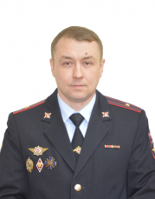

Заместитель начальника отделения
Демидов Вадим Николаевич

Заместитель начальника - начальник следственной группы
Хабибрахманова Айгуль Дамировна

Заместитель начальника отделения-руководитель группы (группа по работе с личным составом)
Нурмухаметова Римма Александровна

Подразделения, непосредственного подчиненные начальнику
Направление делопроизводства и режима
Должность |  | Ф.И.О. | Телефон
Врио инспектора |  | Камалиева Лилия Ильсуровна | 02, 2-15-75
Направление тылового обеспечения
Должность |  | Ф.И.О. | Телефон
Старший специалист |  | Галлямов Марсель Камилевич | 02, 2-15-75
Направление анализа, планирования,контроля и информационного обеспечения
Должность | Ф.И.О. |  | Телефон
Старший инспектор АПиК | Шамсетдинов Халиль Шамилевич |  | 02, 2-15-75
Группа по работе с личным составом
Должность |  | Ф.И.О. | Телефон
Заместитель начальника отделения -руководитель группы (группа по работе с личным составом) |  | Кузьмина Райхона Хуснуллаевна | 02, 2-15-75
Бухгалтерия
Должность |  | Ф.И.О. | Телефон
Главный бухгалтер |  | Камалиева Лилия Ильсуровна | 02, 2-15-75

Полиция
Отделение уголовного розыска
Начальник отделения | Байрамов Ирек Нургалиевич | 02, 2-15-75
Направление экономической безопасности и противодействия коррупции
Старший оперуполномоченный НЭБиПК | Мухамидьяров Азат Айдарович | 02, 2-15-75
Направление дознания
Старший дознаватель | Нигматзянова Айсылу Габдуллазяновна | 02, 2-15-75
Отделение участковых уполномоченных полиции и по делам несовершеннолетних
Начальник отделения | Сабиров Фаниль Фаритович | 02, 2-15-71
Отделение ГИБДД
Должность | Ф.И.О. | Телефон
Начальник отделения | Ямалиев Айнур Ильхамович | 02, 2-15-80
Направление по делам несовершеннолетних
Старший инспектор | Яруллина Резеда Рубисовна | 02, 2-15-75
Направление по исполнению административного законодательства
Врио инспектора | Яруллина Резеда Рубисовна | 02, 2-15-75
Дежурная часть
Оперативный дежурный | Амирова Эльвира Ильшатовна | 02, 2-15-75
Оперативный дежурный | Мухаметгарипов Ленар Асфандиярович | 02, 2-15-75
Оперативный дежурный | Гарипов Динар Наилович | 02, 2-15-75
Миграционный пункт
Начальник | Мухаметзянов Реваль Ильгизович | 02, 2-15-01

Юстиция
Следственная группа
Начальник следственной группы | Хабибрахманова Айгуль Дамировна | 2, 2-15-75
следователь | Маугизова Илюза Ильсуровна | 02, 2-15-75

Отдел МВД России по Бавлинскому району

Кадыров Марат Тимерханович

Начальник отдела МВД России по Бавлинскому району подполковник полиции
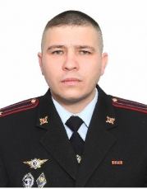

Титова Лена Рафиковна

Заместитель начальника отдела - начальник следственного отделения отдела МВД России по Бавлинскому району подполковник юстиции
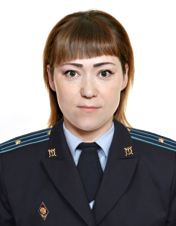

Шарафеев Ильнур Шамилович

Заместитель начальника полиции (по охране общественного порядка) отдела МВД России по Бавлинскому району майор полиции
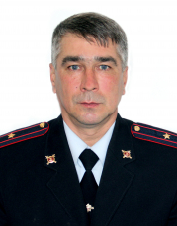

Иванова Алина Шевкатовна

Начальник штаба ОМВД Росии по Бавлинскому району подполковник внутренней службы
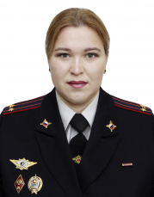

Газизова Лиана Мукатдасовна

Помощник начальника отдела МВД России (по работе с личным составом) – начальник отделения (отделение по работе с личным составом) отдела МВД России по Бавлинскому району ст. лейтенант вн. службы
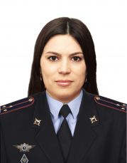

Садовников Игорь Геннадиевич

Начальник Отделения по вопросам миграции ОМВД России по Бавлинскому району
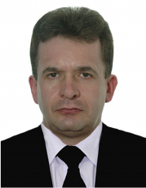

Отдел МВД России по Балтасинскому району

Усманов Ильдар Котдусович

Начальник отдела
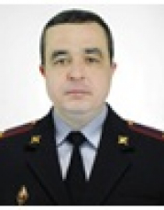

Газизуллин Фанис Фаритович

Заместитель начальника - начальник полиции
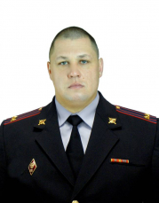

Газимов Рустем Габдельнурович

Заместитель начальника - начальник (СГ)
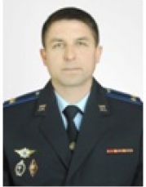

Мингазова Файруза Фаиловна

Заместитель начальника отдела - начальник отделения (отделение по РЛС)
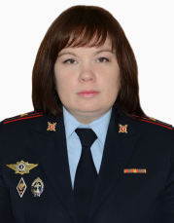

Подразделения, непосредственно подчиненные начальнику
отдела МВД России по Балтасинскому району
Приемная | Рабочий тел. | 2-57-44
Заместитель начальника отдела – начальник полиции
Газизуллин Фанис Фаритович | Рабочий тел. | 2-54-88
Заместитель начальника- начальник СГ
Газимов | Рабочий тел. | 2-59-44
Рустем Габдельнурович
Полиция
Заместитель начальника полиции
(по оперативной работе)
Сагъдиев Ленард Рашитович | Рабочий тел. | 2-57-42
Заместитель начальника полиции
(по охране общественного порядка)
Васильев Ильгиз Ильич | Рабочий тел. | 2-57-42
Отделение уголовного розыска
Начальник уголовного розыска
Шайхутдинов Захир Тагирович | Рабочий тел. | 2-54-42
Сотрудники | Рабочий тел. | 2-54-42
Отдел участковых уполномоченных полиции и по делам несовершеннолетних
Начальник
Хафизов Делюс Ильдусович | Рабочий тел. | 2-53-42
Инспектор ПДН  Губайдуллина Язгуль Закариевна | Рабочий тел. | 2-57-42
Сотрудники | Рабочий тел. | 2-57-42
Изолятор временного содержания подозреваемых и обвиняемых
Начальник
Хабибуллин Айнур Рифгатович | Рабочий тел. | 2-57-42
Заместитель начальника ИВС
Николаев Дмитрий Константинович | Рабочий тел. | 2-57-42
Направление по исполнению административного законодательства
Старший инспектор по ИАЗ
Сафина Сирень Фаргатовна | Рабочий тел. | 2-57-44
Дежурная часть
Дежурная смена (оперативный дежурный) | Рабочий тел. | 2-912-918
 |  | 2-43-46
Экспертно-криминалистическое направление
Начальник экспертно-криминалистического направления
Валишин | Рабочий тел. | 2-57-42
Эмиль Камилович
Тыл
Начальник тыла
Хабибуллин Ильмир Фаритович | Рабочий тел. | 2-51-43
Сотрудники | Рабочий тел. | 2-51-43
Бухгалтерия
Главный бухгалтер
Муллахматова | Рабочий тел. | 2-63-29
Алина Фаилевна
Сотрудники | Рабочий тел. | 2-57-44
Группа экономической безопасности и противодействию коррупции
Оперуполномоченный
Низамиев Фаиль Фидаилевич | Рабочий тел. | 2-54-42
Направление информационных технологий, связи и защиты информации
Специалист-эксперт НИТС и ЗИ
Хазеев Салават Азатович | Рабочий тел. | 2-53-42
Штаб
Начальник штаба
Мифтахов | Рабочий тел. | 2-51-43
Райхан Гайфетдинович
Сотрудники | Рабочий тел. | 2-51-43
Следственная группа
Начальник
Газимов | Рабочий тел. | 2-59-44
Рустем Габдельнурович
Сотрудники | Рабочий тел. | 2-43-43
Направление дознания
Начальник
Фатихова Гульназ Ринатовна | Рабочий тел. | 2-43-43
Сотрудники | Рабочий тел. | 2-43-43
Направление делопроизводства и режима
Инспектор-руководитель
Газизов | Рабочий тел. | 2-57-44
Марат Фазилович
Отделение по работе с личным составом
Заместитель начальника отдела (по работе с личным составом) – начальник отделения
(по работе с личным составом)
Мингазова | Рабочий тел. | 2-43-46
Файруза Фаилевна
Сотрудники | Рабочий тел. | 2-51-43
Отделение по вопросам миграции
422250, пгт Балтаси, ул.Ленина, д.58А
Начальник отделения по вопросам миграций
Хафизов  Рамиль Равилевич | Рабочий тел. | 2-63-30
Сотрудники | Рабочий тел. | 2-51-44
Отделение ГИБДД
422250, пгт Балтаси, ул.Саляхова, д.8/1
Начальник
Мубаракшин | Рабочий тел. | 2-47-38
Искандер Рашатович
Сотрудники | Рабочий тел. | 2-54-43

Отдел МВД России по Бугульминскому району

Салемгараев Ленар Фазлыймехамметович
Начальник
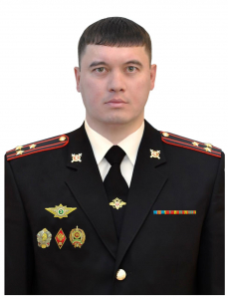

Хадиев Данис Фанисович
Заместителя начальника отдела - начальник полиции

Маркелова Таисья Алексеевна
Заместитель начальника отдела - начальник следственного отдела
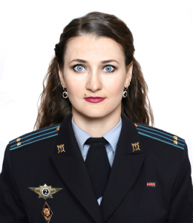

Анисимов Сергей Александрович
Заместитель начальника отдела (по работе с личным составом)
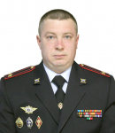

Валиев Альберт Раисович
Заместитель начальника полиции (по оперативной работе)
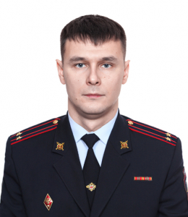

Степанов Сергей Юрьевич
Заместитель начальника полиции (по охране общественного порядка)

Степанов Иван Николаевич
Заместитель начальника полиции

Подразделения, непосредственного подчиненные начальнику
Направление мобилизационной подготовки и мобилизации
старший инспектор | Вазетдинов Рауф Гарифянович | 6-89-32
Направление по связи со СМИ
старший инспектор | Галяува Диана Марсиловна | 6-83-24
Правовое направление
юрисконсульт | Малышева Марина Сергеевна | 6-89-32
Группа делопроизводства и режима
младший инспектор | Писарева Флюра Индусовна | 6-83-05

Полиция
ОТДЕЛ УГОЛОВНОГО РОЗЫСКА
Начальник отдела | Ерчков Юрий Сергеевич | 6 -84-44
ОТДЕЛ ЭКОНОМИЧЕСКОЙ БЕЗОПАСНОСТИ И ПРОТИВОДЕЙСТВИЯ КОРРУПЦИИ
Начальник отдела | Исмагилов Артур Альбертович | 6-82-60
ОТДЕЛ УЧАСТКОВЫХ УПОЛНОМОЧЕННЫХ ПОЛИЦИИ И ПО ДЕЛАМ НЕСОВЕРШЕННОЛЕТНИХ
Начальник отдела | Желованов Сергей Геннадьевич | 6-83-57
ОТДЕЛЕНИЕ ПО ДЕЛАМ НЕСОВЕРШЕННОЛЕТНИХ
Начальник | Беспалов Дмитрий Юрьевич | 4-24-18
ОТДЕЛЕНИЕ Г И Б Д Д
Начальник | Ибрагимов Рамиль Дамирович | 4-90-15
ОТДЕЛЬНЫЙ ВЗВОД ПАТРУЛЬНО-ПОСТОВОЙ СЛУЖБЫ ПОЛИЦИИ
Командир отдельного взвода | Козыркин Роман Александрович | 6-86-32
Изолятор временного содержания подозреваемых и обвиняемых
Начальник изолятора | Дурандин Александр Васильевич | Соединение через Дежурную часть по тел: 6-95-02
Специальный приемник для содержания лиц, арестованных в административном порядке
Начальник специального приемника | Долинский Евгений Сергеевич | Соединение через Дежурную часть по тел: 6-95-02
ДЕЖУРНАЯ ЧАСТЬ
Дежурная смена | оперативный дежурный | 6-95-02  6-96-02
Экспертно-криминалистическая служба
Начальник | Морозов Сергей Георгиевич | 6-86-25
Отдел дознания
Начальник дознания | Маркелов Петр Алексеевич | 6-86-65

Юстиция
СЛЕДСТВЕННЫЙ ОТДЕЛ
Начальник отдела | Маркелова Таисья Алексеевна
Заместител начальника | Пупышев Олег Сергеевич | Телефон отсутствует
Заместитель начальника | Закиева Эльмира Салаватовна | Телефон отсутствует

Штаб
Начальник штаба | Романова Наталья Алексеевна

Подразделение по работе с личным составом
ОТДЕЛЕНИЕ ПО РАБОТЕ С ЛИЧНЫМ СОСТАВОМ
Заместитель начальника ОМВД России (по работе с личным составом) - | Анисимов Сергей Александрович

Тыл
Начальник тыла | Анисимов Владимир Леонидович | 6-79-72
Бухгалтерия
Главный бухгалтер | Гатауллина Лилия Ринатовна | 6-87-29

Отдел МВД России по Буинскому району

Хасанов Ренат Фиргатович

Начальник отдела
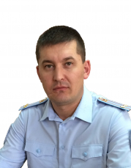

Заместитель начальника - начальник полиции
Галимов Рамис Илдарович

Заместитель начальника - начальник (СО)
Ахманов Айрат Абдулхабирович

Заместитель начальника - начальник ОРЛС
Салахов Рафаэль Фагимович

Структура
Подразделения, непосредственно подчиненные начальнику отдела
Группа делопроизводства и режима

Должность | Ф.И.О. | Телефон
Инспектор-руководитель | Воронова Айсылу Фанисовна | 3-12-88
Правовое направление

Должность | Ф.И.О. | Телефон
Юрисконсульт | Вакант | 3-17-81
Отделение по вопросам миграции

Должность | Ф.И.О. | Телефон
Начальник отделения | Загидуллина  Гулия Хатыповна | 3-40-38

Полиция

Руководство полиции

Должность | Ф.И.О. | Телефон
Заместитель начальника отдела – начальник полиции | Галимов Рамис Илдарович | 3-16-81
Заместитель начальника полиции (по охране общественного порядка) | Рахманов Сергей  Борисович | 3-10-74
Отдел уголовного розыска

Должность | Ф.И.О. | Телефон
Начальник отдела | Вакант | 3-12-88
Группа экономической безопасности и противодействия коррупции

Должность | Ф.И.О. | Телефон
Старший оперуполномоченный | Низамов Айрат Фаязович | 3-12-88
Направление оперативно-розыскной информации

Должность | Ф.И.О. | Телефон
Оперуполномоченный | Шурбина Вера Станиславовна | 3-12-88
Кинологическое направление

Должность | Ф.И.О. | Телефон
Инспектор-кинолог | Вакант | 3-12-88
Направление охраны общественного порядка

Должность | Ф.И.О. | Телефон
Старший инспектор | Гафуров  Фанис Минисламович | 3-10-74
Отдел участковых уполномоченных полиции и по делам несовершеннолетних

Должность | Ф.И.О. | Телефон
Начальник отдела | Федотов Александр Васильевич | 3-12-88
Группа по делам несовершеннолетних

Должность | Ф.И.О. | Телефон
Старший инспектор | Сагдиева Наталья Александровна | 3-12-88
Отделение ГИБДД

Должность | Ф.И.О. | Телефон
Начальник отделения | Каримов Алмас Фаязович | 3-28-81
Регистрационно-экзаменационное отделение ГИБДД

Должность | Ф.И.О. | Телефон
Начальник отделения | Гафуров Рамиль Рэшитович | 3-13-45
Изолятор временного содержания подозреваемых и обвиняемых

Должность | Ф.И.О. | Телефон
Начальник | Вахромов Игорь Сергеевич | 3-12-88
Заместитель начальника | Абубакиров Ильнар Шамилевич | 3-12-88
Направление по исполнению административного законодательства

Должность | Ф.И.О. | Телефон
Старший инспектор | Сафиуллова Сириня Мансуровна | 3-12-88
Отделение дознания

Должность | Ф.И.О. | Телефон
Начальник | Мухаметзянов Ильнур  Салихович | 3-12-88
Экспертно-криминалистическая группа

Должность | Ф.И.О. | Телефон
Начальник | Салахов  Ильдус Илфарович | 3-12-88

Юстиция

Следственное отделение

Должность | Ф.И.О. | Телефон
Начальник отделения | Ахманов Айрат  Абдулхабирович | 3-19-81

Штаб

Должность | Ф.И.О. | Телефон
Начальник штаба | Давлетшина  Эльмира Фиргатовна | 3-29-81
Направление анализа, планирования и контроля

Должность | Ф.И.О. | Телефон
Старший инспектор | Тухфатуллин  Ильгиз Узбекович | 3-29-81
Направление информационного обеспечения

Должность | Ф.И.О. | Телефон
Инспектор | Багаутдинова Алсу Искандеровна | 3-29-81

Тыл

Должность | Ф.И.О. | Телефон
Начальник тыла | Салахутдинов  Азат Сагитович | 3-12-88
Бухгалтерия

Должность | Ф.И.О. | Телефон
Главный бухгалтер | Абдуллина  Фаягуль Фердинантовна | 3-10-91
Направление информационных технологий, связи и защиты информации

Должность | Ф.И.О. | Телефон
Инженер | Камартдинов  Ильгам Салихович | 3-12-88

Отделение по работе с личным составом

Должность | Ф.И.О. | Телефон
Заместитель начальника ОМВД России – начальник отделения (по работе с личным составом) | Салахов  Рафаэль Фагимович | 3-12-88
Группа по работе с личным составом

Должность | Ф.И.О. | Телефон
Старший специалист | Мингалеева  Лейсан Равилевна | 3-17-81

Межмуниципальный отдел МВД России "Верхнеуслонский" (реализующий задачи и функции органов внутренних дел на территории Верхнеуслонского и Камско-Устьинского районов)

подполковник полиции Сакин Анатолий Викторович

Начальник отдела
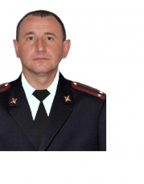

подполковник юстиции Габидуллин Ильнур Газинурович

Заместитель начальника отдела - начальник (СО)
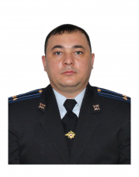

майор полиции Гарифуллина Лилия Хатыповна

Заместитель начальника отдела - начальник ОРЛС
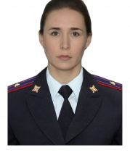

Структура
Заместитель начальника отдела – начальник СО |  | 2-17-61
Габидуллин
Ильнур Газинурович
Заместитель начальника полиции (по ООП) |  | 2-17-38
Козлов Константин Олегович
Начальник отделения ООП |  | 2-17-38
Заместитель начальника полиции (по ОР)
 |  | 2-19-79
Заместитель начальника отдела - начальник ОРЛС
Гарифуллина
Лилия Хатыповна |  | 2-17-07
Отдел уголовного розыска
Начальник ОУР
Хайрутдинов
Марат Ильфатович |  | 2-12-33
Сотрудники |  | 2-18-32
Группа экономической безопасности и противодействия коррупции
Старший оперуполномоченный ГЭБ и ПК |  | 2-12-33
Липратов Артур Александрович
Оперуполномоченный ГЭБ и ПК |  | 2-12-33
Отдел участковых уполномоченных полиции и по делам несовершеннолетних
Начальник ОУУП и ПДН |  | 2-15-14
Заместитель начальника ОУУП и ПДН |  | 2-15-14
Сотрудники |  | 2-15-14
 |  | 291-29-20 (через ДЧ)
Старший инспектор ПДН
Колезнева
Аида Равилевна |  | 2-15-14
ГИБДД
Начальник
Сафиуллин
Руслан Радикович |  | 2-12-16
Сотрудники |  | 2-12-37
Дежурная часть
Начальник дежурной части |  | 291-29-20, 2-12-82
Бутенко Андрей Николаевич
Изолятор временного содержания подозреваемых и обвиняемых
Начальник
Семина
Ландыш Фаритовна |  | 291-29-20 (через ДЧ)
Следствие
Заместитель начальника СО |  | 2-17-61
Киселевич Екатерина Владимировна
Следователи |  | 2-14-24, 2-17-59
Отделение дознания
Начальник
Арутюнова
Анна Александровна |  | 2-14-24
Дознаватели |  | 2-14-24
Отделение по вопросам миграции
Начальник
Романова
Надежда Николаевна |  | 2-25-44
Направление по исполнению административного законодательства
Старший инспектор
 |  | 2-17-38
Штаб
Начальник
Галлямова
Ольга Николаевна |  | 2-12-64
Сотрудники |  | 291-29-20 (через ДЧ)
Отделение по работе с личным составом
Сотрудники |  | 2-17-07
 |  | 291-29-20 (через ДЧ)
Правовое направление
Старший юрисконсульт
Плеханова
Ирина Владимировна |  | 2-17-32
 |  | 291-29-20 (через ДЧ)
Бухгалтерия
Главный бухгалтер
Антонова
Кристина Владимировна |  | 2-17-32
Тыл
Начальник
Мансуров
Ильдар Габдульбарович |  | 2-17-34
Старший специалист тылового обеспечения
Ахмадуллин
Ильназ Файзыханович |  | 2-17-34
Группа информационных технологий, связи и защиты информации
Инженер
 |  | 2-17-34
Группа делопроизводства и режима
Инспектор-руководитель
Потапова
Марина Николаевна |  | 2-17-59
ОТДЕЛЕНИЕ ПОЛИЦИИ «КАМСКО-УСТЬИНСКОЕ»
(422820, Республика Татарстан, Камско-Устьинский район, п.г.т. Камское Устье,
ул.Карла Маркса, д.106, код телефона 8-84377)
Руководство
Начальник ОП |  | 291-29-47  2-14-71
Заместитель начальника ОП |  | 2-15-71
Заместитель начальника ОП  Сабитов Марс Рамылович |  | 2-13-41
Приемная |  | 291-29-28 (через ДЧ)

Отдел МВД России по Высокогорскому району

Валиев Айнур Зиннурович

Начальник отдела
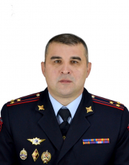

Романов Роман Александрович

Заместитель начальника - начальник полиции
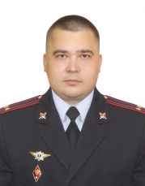

Яуров Александр Сергеевич

Заместитель начальника - начальник (СО)
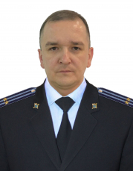

Структура
ПОДРАЗДЕЛЕНИЯ, НЕПОСРЕДСТВЕННО ПОДЧИНЕННЫЕ НАЧАЛЬНИКУ
Руководитель группы делопроизводства и режима  ЗАРИПОВА  Милавша Ильдаровна | 2-40-02
Юрисконсульт правового направления | 2-40-02
ПОЛИЦИЯ
Заместитель начальника полиции (по оперативной работе)  ЛАТЫПОВ  Рустем Вагизович | 2-40-03
Врио заместителя начальника полиции (по охране общественного порядка)  МАЛИКОВ  Тагир Дамирович | 2-40-05
Отдел уголовного розыска
Начальник  ЗАРИПОВ  Искандер Радикович | 2-40-08
Заместитель начальника
САГИЕВ
Фанис Салимович
Отдел экономической безопасности и противодействии коррупции
Старший группы  ХАНЗАФАРОВ  Марат Рашитович | 2-40-02
Отдел УУПиПДН
И.о. начальника отдела УУПиПДН  РАХМЕЕВ  Айнур Линарович | 2-40-02
Заместитель начальника отдела УУПиПДН  ИСЛАМОВА  Аида Ильсуровна | 2-40-02
Начальник отделения по делам несовершеннолетних  НИГМАТЗЯНОВ  Фарит Фидаилевич | 2-40-02
ГИБДД
Начальник отделения ГИБДД  АСАДУЛЛИН  Айрат Ринатович | 3-07-17
Отдел дознания
Начальник  АХМЕТОВА  Гульнара Мансуровна | 2-40-09
Отдел ООП
Начальник ОООП  ГАЙНУТДИНОВ  Ильнар Халилович | 2-40-02
ЮСТИЦИЯ
Следственный отдел
Начальник  САМИКОВА  Светлана Наилевна | 2-40-09
Заместитель начальника  ГАРИПОВ  Динар Харисович | 2-40-09
ШТАБ
Начальник  ХАЙДАРОВА  Венера Анваровна | 2-40-06
ТЫЛ
Начальник  ГАЗИЗОВ  Денис Газимзянович | 2-40-10
ОТДЕЛЕНИЕ ПО РАБОТЕ С ЛИЧНЫМ СОСТАВОМ
Начальник  БИККИНЕЕВ  Рустем Зуфарович | 2-40-02

Отдел МВД России по Дрожжановскому району

Абрамов Артем Анатольевич

Начальник
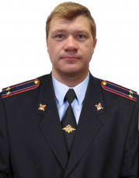

Латыпов Ранис Рамилевич

Заместитель начальника - начальник полиции
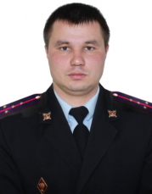

Султанов Ильнар Ильдарович

Заместитель начальника - начальник следственной группы
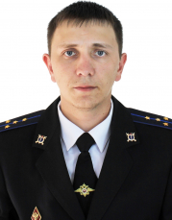

Валеев Алмаз Миннуллович

Заместитель начальника полиции (по оперативной работе)
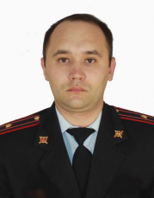

Шайхаттаров Рамиль Камилевич

Заместитель начальника полиции (по охране общественного порядка)
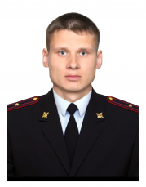

Структура
№  п/п | ФИО  сотрудника | должность | Ном.  тел
Полиция
 | Абрамов Артём Анатольевич | начальник отдела | 2912925, 23144
 | Латыпов Ранис Рамилевич | начальник полиции | 22344
 | Валеев Алмаз Миннуллович | заместитель начальника полиции по ОР | 22444
 | Шайхаттаров Рамиль Камилевич | заместитель начальника полиции по ООП | 22346
 | Михайлов Анатолий Николаевич | начальник ОГИБДД | 23102
Юстиция
 | Султанов Ильнар Ильдарович | начальник следственной группы | 23146
 | Сотрудники |  | 22644
Штаб
 | Тукаева Гузель Наилевна | начальник штаба | 22544
Тыл
 | Алексеев Алексей Викторович | начальник тыла | 22745
Отдел по работе с личным составом
 | Бахитов Ранис Рафикович | заместитель начальника отдела по РЛС | 22644
 | Сотрудники |  | 22744

Отдел МВД России по Елабужскому району

Давлетшин Марат Алекович
Начальник

Умнов Михаил Анатольевич
Заместитель начальника - начальник полиции
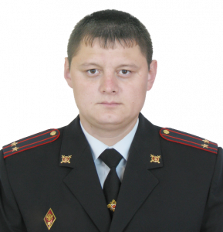

Клиндухова Ирина Андреевна
Заместитель начальника - начальник следственного отдела

Радайкина Венера Альбертовна
Заместитель начальника - начальник отделения (отделение по работе с личным составом)
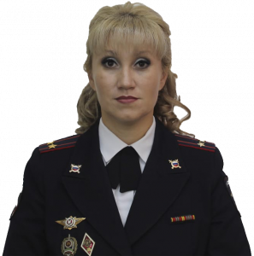

Грахов Алексей Владимирович
Заместитель начальника полиции (по оперативной работе)
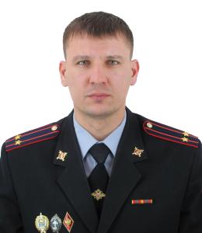

Петров Олег Борисович
Заместитель начальника полиции (по охране общественного порядка)
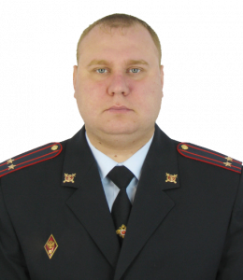

Подразделения, непосредственно подчиненные начальнику
Связи со СМИ
Инспектор | Назарова Надежда Георгиевна | 7-85-02
Правовое направление
юрисконсульт |  | 7-85-46
Группа делопроизводства и режима (Канцелярия)
Руководитель | Петухова Наталья Николаевна | 7-84-14
Бухгалтерия
Главный бухгалтер | Кожинова Ирина Владимировна | 7-84-10

Полиция
Дежурная часть
Начальник | Шакирзянов Рустем Мисгатович | 7-81-36, факс 7-84-00
Отдел уголовного розыска
И.о. начальника | Согорин Сергей Николаевич | 7-83-55
Отдел дознания
Начальник |  | 7-84-05
Отдел обеспечения охраны и общественного порядка
Начальник | Петров Олег Борисович | 7-84-04
Участковые уполномоченные полиции
Начальник | Шаяхметов Рустем Рафитович | 7-82-92
Отдел по контролю за оборотом наркотиков
И.о. начальника | Нурмухаметов Вадим Назифович | 7-84-09
Изолятор временного содержания
Начальник |  | 7-03-40
Экспертно - криминалистический отдел
Начальник | Хабибуллин Хафиз Шамильевич | 7-81-44
Отдельная рота ППС ул.Чапаева, 50)
Командир | Мухаметзянов Таиль Талгатович | 3-20-61
Отдел по делам несовершеннолетних (пр.Мира, 24а)
И.о. начальника |  | 7-84-38
Отдел по вопросам миграции (ул. Пролетарская, 10)
Начальник | Валиева Алсу Рашидовна | 3-80-95
ОГИБДД (ул.Чапаева 63)
И.о. начальника | Галимуллин Тимур Дамирович | Телефон и факс 3-31-70

Следствие
Следственный отдел
Начальник |  | 7-84-49
Заместитель |  | 7-83-76
Заместитель |  | 7-83-76

Штаб
Начальник |  | 7-84-28
Инспекторы |  | 7-84-17

Отделение по работе с личным составом
Заместитель начальника отдела МВД России - начальник отделения (отделение по работе с личным составом) | Радайкина Венера Альбертовна

Тыл
начальник

Отдел МВД России по Заинскому району

Камалюков Олег Минзекремович

Начальник отдела МВД России по Заинскому району полковник полиции
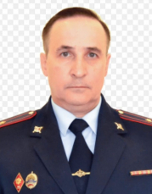

Хузеев Марат Азатович

Заместитель начальника - начальник полиции
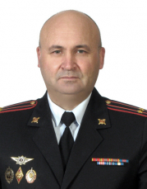

Ефимов Эдуард Николаевич

Заместитель начальника полиции (по оперативной работе)
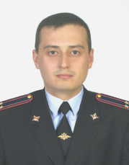

Хайрутдинов Ильмир Рамилевич

Заместитель начальника полиции (по охране общественного порядка)
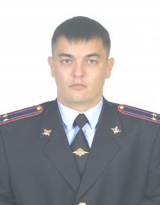

Подразделения, непосредственного подчиненные начальнику
Группа делопроизводства и режима
Должность | Ф.И.О. | Телефон
Инспектор-руководитель ГДиР | Васильева Светлана Федоровна | (885558) 7-14-42
Специалист 1 разряда ГДиР | Дьячкова Анджелика Андреевна | (885558) 7-14-42
Старший делопроизводитель ГДиР | Валинурова Алия Дамировна | (885558) 7-14-42
Тыл
Начальник тыла | Шайхиев Рушат Рафкатович | (885558) 7-15-64
Главный бухгалтер | Искандарова Эльмира Рафаиловна | (885558) 7-14-26
Инженер направления информационных технологий, связи и защиты информации | Калимуллин Айнур Акрамович | (885558) 7-15-64
Старший специалист | Музафаров Ильнур Равилевич | (885558) 7-15-64
Штаб
Начальник штаба | Агапов Антон Николаевич | (885558) 7-15-56
Старший  инспектор группы информационного обеспечения штаба | Шакирова Регина Рифнуровна | (885558) 7-15-56
Инспектора группы информационного обеспечения штаба | Вяльшина Ирина Петровна | (885558) 7-15-56
Инспектора группы информационного обеспечения штаба | Борникова Анна Сергеевна | (885558) 7-15-56
Инспектора группы информационного обеспечения штаба | Хафизова Айгуль Раисовна | (885558) 7-15-56
Отделение по работе с личным составом
Помощник начальника отдела - начальник ОРЛС | Шакиров Ильнур Назирович | (885558) 7-14-64
Специалист по кадрам | Калашникова Любовь Васильевна | (885558) 7-14-64
Специалист по кадрам | Шарафиев Артур Дамирович | (885558) 7-14-64
Специалист по кадрам | Садыкова Эльвина Рафисовна | (885558) 7-14-64
Старший психолог | Сиражиева Венера Ильшатовна | (885558) 7-14-64
Правовое направление
Старший юрисконсульт | Рыжова Анастасия Абдулаевна | (885558) 7-14-64

Отдел МВД России по Зеленодольскому району

Багауов Айрат Илшатович
Начальник отдела МВД России по Зеленодольскому району
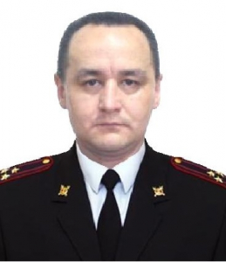

Калимулин Рамиль Рафикович
Заместитель начальника - начальник полиции
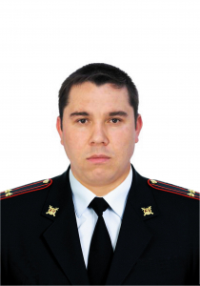

Хаялиев Ильшат Гумарович
Заместитель начальника - начальник следственного отдела
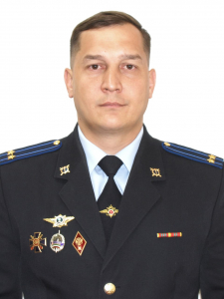

Структура
ПОДРАЗДЕЛЕНИЯ, НЕПОСРЕДСТВЕННО ПОДЧИНЕННЫЕ НАЧАЛЬНИКУ

Начальник отделения делопроизводства и режима
ТИХОНОВА Светлана Константиновна
Юрисконсульт
СЕНЮШИНА Арина Олеговна
Инспектор направления по связям со СМИ
ЯРХАМОВА Ландыш Фаритовна

ПОЛИЦИЯ

Заместитель начальника полиции
(по оперативной работе)
ЮНУСОВ Руслан Рамисович
Врио заместителя начальника полиции
(по охране общественного порядка)
ДЕНИСЕНКО Павел Андреевич
Заместитель начальника полиции
КАМАЛОВ Данис Ленарович
Отдел уголовного розыска
Начальник
КОСТРИКИН Игорь Александрович
Заместитель начальника
АХМЕТЗЯНОВ Ленар Дамирович
Заместителя начальника –
начальник отдела зональных оперуполномоченных
МУБАРАКШИН Марат Миннахметович
Отдел экономической безопасности и
противодействия коррупции
Начальник
ГИБАДУЛЛИН Ильгам Рашитович
Отдел УУП И ПДН
Начальник отдела УУП и ПДН
СИБГАТУЛЛИН Ризван Разимович
Заместитель начальника отдела УУП и ПДН
МЕЖНОВ Владимир Валерьевич
Начальник отделения по делам несовершеннолетних
ЛЮБИНА Галина Викторовна
ГИБДД
Начальник отделения ГИБДД
ИДИЯТУЛЛИН Рамиль Ильфатович
Отдельная рота ППСП
Командир ОР ППСП
БАДУРТДИНОВ Марсель Максутович
Отделение по исполнению административного законодательства
Начальник отделения по исполнению административного законодательства
МАЛЫГИНА Альбина Айдаровна
Дежурная часть
Начальник
БАНДОРИН Михаил Владимирович
ЮСТИЦИЯ

Следственный отдел
Начальник
ХАЯЛИЕВ Ильшат Гумарович
Заместитель начальника
ЖУРАВЛЕВ Андрей Николаевич
Заместитель начальника
ШАЙХУЛЛИНА Олеся Владимировна
Отдел дознания
Врио начальника
ГАВРИКОВА Зинаида Валерьевна
Заместитель начальника
БАЛМИНА Лилия Султановна
ШТАБ
Начальник
ЕВДОКИМОВ Андрей Юрьевич

Территориальные подразделения полиции
Отдел полиции «Васильево»
Начальник, подполковник полиции
Ахтямов Руслан Мударисович
Заместитель начальника, подполковник полиции
Галимов Радик Рафикович

Отделение полиции «Нурлатское»
Врио начальника, майор полиции
Чистоградов Юрий Юрьевич
Начальник отделения УУПиПДН, майор полиции
Чистоградов Юрий Юрьевич

Отдел полиции «Осиново»
Начальник, подполковник полиции
Галиуллин Ильяр Чулпанович
Заместитель начальника, подполковник полиции
Азизов Марат Марсович
Начальник отделения УУП и ПДН, капитан полиции
Баграмов Эмиль Радикович

Отделение МВД России по Кайбицкому району

ВАХИТОВ Айрат Рустамович

Начальник отделения МВД России по Кайбицкому району
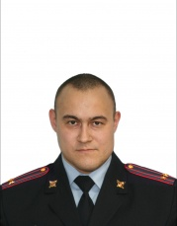

Шафиев Альберт Равилович

Заместитель начальника отделения
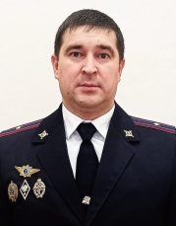

Хаялеев Радик Ринадович

Заместитель начальника отделения МВД России-руководитель группы (по РЛС)
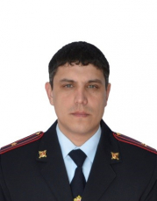

Структура
Подразделения, непосредственно подчиненные начальнику отделения МВД России по Кайбицкому району
Направление делопроизводства и режима
Инспектор направления делопроизводства и режима |  |  | 02,8(843) 2-91-29-26
Направление тылового обеспечения
Старший специалист | Зиннатуллин Ильшат Салихович |  | 02, 8(843) 2-91-29-26
Группа анализа, планирования, контроля и информационного обеспечения
Старший инспектор ГАПКиИО |  | Галиуллина Рузалия Фаритовна | 02, 8(843) 2-91-29-26
Бухгалтерия
Главный бухгалтер | Замалутдинова Миляуша Равиловна |  | 02, 8(843) 2-91-29-26
Полиция
Отделение уголовного розыска
Начальник отделения | Шакиров Ильфат Ильшатович | 02, 8(843) 2-91-29-26
Направление экономической безопасности и противодействия коррупции
Старший оперуполномоченный НЭБиПК |  | 02, 8(843) 2-91-29-26
Группа по работе с личным составом
Заместитель начальника -руководитель ГРЛС | Хаялеев Радик Ринадович | 02, 8(843) 2-91-29-26
Старший специалист по кадрам
Направление дознания
Старший дознаватель | Маланьева Ильсояр Насрулловна | 02, 8(843) 2-91-29-26
Отделение участковых уполномоченных полиции и по делам несовершеннолетних
Начальник отделения |  | 02, 8(843) 2-91-29-26
Отделение ГИБДД
Начальник отделения | Ахметов Ильфат Фаритович | 02, 8(843) 2-91-29-26
Направление по делам несовершеннолетних
Должность | Ф.И.О. | Телефон
Старший инспектор | Калимуллина Фания Набиулловна | 02, 8(843) 2-91-29-26
Направление по исполнению административного законодательства
Должность | Ф.И.О. | Телефон
Инспектор | Нигматуллина Алсу Масгутовна | 02, 8(843) 2-91-29-26
Дежурная часть
Должность | Ф.И.О. | Телефон
Оперативный дежурный | Бикчантаев Радик Гумарович | 02, 8(843) 2-91-29-26
Оперативный дежурный | Воробьев Александр Владимирович | 02, 8(843) 2-91-29-26
Оперативный дежурный | Азизов Руслан Рафагатович | 02, 8(843) 2-91-29-26
Юстиция
Следственная группа
Должность | Ф.И.О. | Телефон
Заместитель начальника -руководитель следственной группы |  | 02, 8(843) 2-91-29-26
Следователь |  | 02, 8(843) 2-91-29-26

Отдел МВД России по Кукморскому району

Нургалиев Рамиль Ришатович
Начальник
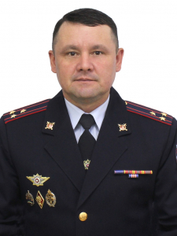

Федоров Валерий Иванович
Заместитель начальника отдела - руководитель группы (группа по работе с личным составом)
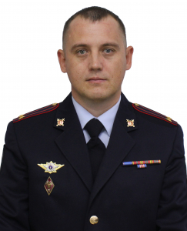

Закирова Эльвира Минрахмановна
Заместитель начальника отдела - начальник следственного отделения
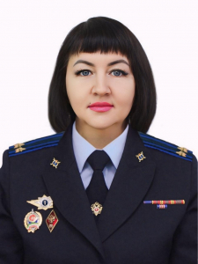

Ахатов Ильгиз Нургаянович
Заместитель начальника полиции (по оперативной работе)
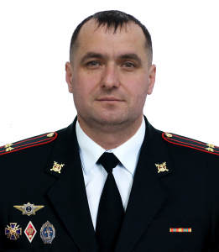

Подразделения непосредственно подчиненные начальнику
Канцелярия
Инспектор – руководитель | Галиахметова Лейля Халимовна

Полиция
ОТДЕЛЕНИЕ УГОЛОВНОГО РОЗЫСКА
Начальник отделения | Рахматуллин Ильнар Газинурович | 2-65-36
ГРУППА ЭКОНОМИЧЕСКОЙ БЕЗОПАСНОСТИ И ПРОТИВОДЕЙСТВИЯ КОРРУПЦИИ
Старший оперуполномоченный | Пахомов Сергей Васильевич | 2-65-35
ГРУППА ПО КОНТРОЛЮ ЗА ОБОРОТОМ НАРКОТИКОВ
Старший оперуполномоченный | Зайнутдинов Инсаф Ильдарович | 2-65-36
ОТДЕЛ УЧАСТКОВЫХ УПОЛНОМОЧЕННЫХ ПОЛИЦИИ И ПО ДЕЛАМ НЕСОВЕРШЕННОЛЕТНИХ
Начальник отдела | Закирова Эльвира Минрахмановна | 2-65-38
Заместитель начальника отдела | Мамлеев Рамазан Фидратович | 2-65-38
ГРУППА ПО ДЕЛАМ НЕСОВЕРШЕННОЛЕТНИХ
Старший инспектор | Гилфутдинова Гульназ Саубановна | 2-63-13
ОТДЕЛЕНИЕ Г И Б Д Д
Начальник | Фахрутдинов Фирдус Канифович | 2-65-31
Группа регистрации автомототранспортных средств | Сотрудники | 2-63-49
Инспектор по исполнению административного законодательства | Сотрудники | 2-72-47
НАПРАВЛЕНИЕ ОХРАНЫ ОБЩЕСТВЕННОГО ПОРЯДКА
Старший инспектор | Миникеева Руфина Мансуровна | 2-65-07
Изолятор временного содержания подозреваемых и обвиняемых
Специальный приемник для содержания лиц, арестованных в административном порядке
Начальник изолятора | Аглиуллин Ленар Шамилевич | 2-70-80
Направление по исполнению административного законодательства
Старший инспектор | Модина Светлана Николаевна | 2-65-38
ДЕЖУРНАЯ ЧАСТЬ
Дежурная смена | оперативный дежурный | 2-70-80
Экспертно-криминалистическая группа
Начальник | Шайхутдинов Ильдар Рашидович | 2-65-47
Отделение дознания
Начальник |  | 2-65-09

ЮСТИЦИЯ
СЛЕДСТВЕННОЕ ОТДЕЛЕНИЕ
Начальник отделения | Гуйбайдуллин Айрат Дамирович

Штаб
Начальник штаба | Камалиев Радик Рафилович

Тыл
Начальник тыла | Хисматуллин Марс Марселевич | 2-65-42
Бухгалтерия
Главный бухгалтер | Миннегаянова Гульназ Рафилевна | 2-65-32

Подразделение по работе с личным составом
ГРУППА ПО РАБОТЕ С ЛИЧНЫМ СОСТАВОМ
Руководитель группы – помощник начальника по работе с личным составом | Федоров Валерий Иванович

Отдел МВД России по Лаишевскому району

Багавиев Радиф Завдатович

Начальник
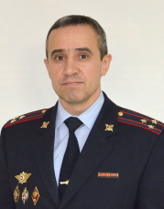

Филимоненко Андрей Александрович

Заместитель начальника отдела - начальник полиции
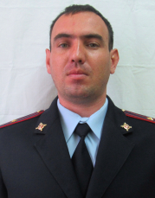

Гафарова Ирина Витальевна

Заместитель начальника - начальник следственного отделения

Насибуллин Марат Мунирович

Заместитель начальника - начальник отдела по работе с личным составом

Подразделения, непосредственного подчиненные начальнику
Группа делопроизводства и режима
Должность | Ф.И.О. | Телефон
Инспектор - руководитель | Вахидова Эльмира Гарифулловна | 2-55-41

Правовое направление
Должность | Ф.И.О. | Телефон
Юрист | Аптулина Роза Нильевна | 2-55-41

Полиция
Дежурная часть
Должность | Ф.И.О. | Телефон
Начальник дежурной части | Гатауллина Наталья Александровна | 2-55-41

Отделение уголовного розыска
Должность | Ф.И.О. | Телефон
Начальник отделения | Сулейманов Айдар Асгатович | 2-55-44

Группа дознания
Должность | Ф.И.О. | Телефон
Начальник группы | Калабин  Владимир Евгеньевич | 2-16-42

Группа экономической безопасности и противодействия коррупции
Должность | Ф.И.О. | Телефон
Старший оперуполномоченный | Федорин  Александр Александрович | 2-52-74

Отдел участковых уполномоченных полиции и по делам несовершеннолетних
Должность | Ф.И.О. | Телефон
Начальник отдела | Хамидуллин  Ильшат Рашатович | 2-55-41
Заместитель начальника отдела | Билалова  Раниса Рушановна | 2-55-41

Отделение ГИБДД
Должность | Ф.И.О. | Телефон
Начальник отделения | Барышев  Сергей Викторович | 2-58-41

Изолятор временного содержания
Должность | Ф.И.О. | Телефон
Начальник изолятора |  | 2-55-41

Направление по исполнению административного законодательства
Должность | Ф.И.О. | Телефон
Старший инспектор | Королева  Альбина Анатольевна | 2-55-41

Спецприемник для содержания лиц, арестованных в административном порядке
Должность | Ф.И.О. | Телефон
Начальник | Киямов  Айрат Хаматгалеевич | 2-55-41

Юстиция
Следственное отделение
Должность | Ф.И.О. | Телефон
Начальник следственного отделения | Зеленина  Светлана Анатольевна | 2-47-34

Штаб
Штаб отдела
Должность | Ф.И.О. | Телефон
Врио начальника штаба | Шаширова  Ирина Петровна | 2-56-41

ОВМ
Отдел по вопросам миграции
Должность | Ф.И.О. | Телефон
Начальник ОВМ | Аюпова  Эльвира Нагимовна | 2-04-11

Отделение по работе с личным составом
Отделение по работе с личным составом
Ф.И.О. | Телефон
Голубев  Антон Сергеевич | 2-47-34

Тыловое обеспечение
Начальник тыла
Должность | Ф.И.О. | Телефон
Начальник тыла | Ибрагимов  Ильнур Альбертович | 2-56-41
Главный бухгалтер
Должность | Ф.И.О. | Телефон
Главный бухгалтер | Гомаюнова  Анастасия Александровна | 2-47-34

Отдел МВД России по Лениногорскому району

Сибгатуллин Ришат Минзаудатович
Начальник
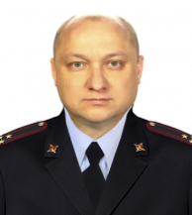
Сибгатуллин Ришат Минзаудатович родился в Казани в 1981 году. Окончил Елабужскую специальную среднюю школу милиции МВД России, Институт экономики управления и права г. Казань.
Службу в органах внутренних дел начал в 2001 году в должности оперуполномоченного отдела уголовного розыска Лениногорского ГРОВД Республики Татарстан, а с сентября 2006 года по декабрь 2020 возглавлял подразделение по борьбе с экономическими преступлениями. С декабря 2020 года по август 2024 года занимал должность заместителя начальника отдела МВД России - начальника полиции отдела МВД России по Лениногорскому району.
Награжден медалью МВД России «За отличие в службе» трёх степеней, нагрудными знаками: «Почетный сотрудник МВД по РТ», «За верность долгу», «За отличную службу в МВД по РТ», «Лучший сотрудник УР ОВД РТ».

Иваньчин Андрей Николаевич
Заместитель начальника отдела - начальник полиции

Сиразетдинов Роберт Миннегалиевич
Заместитель начальника отдела
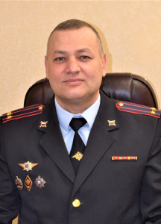

Фарукшина Ризида Рифовна
Заместитель начальника отдела - начальник следственного отделения
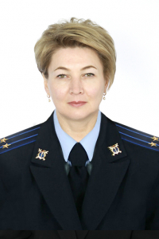

Шукова Екатерина Сергеевна
Заместитель начальника отдела - начальник отделения (по работе с личным составом)
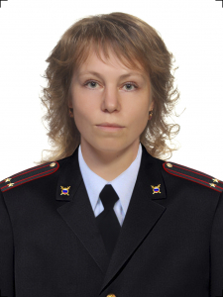

Подразделения, непосредственного подчиненные начальнику
Штаб
Врио начальника штаба | Ефремова Сирена Сергеевна | через д/ч

Группа делопроизводства и режима
Инспектор-руководитель | Проськина Оксана Дамировна | Через д/ч

Правовое направление
Старший юрисконсульт | Закирова Гульнара Рифкатовна | 8(85595)2-72-12

Отдел по вопросам миграции
Начальник | Юнусова Лилия Ильгизовна | 8(85595)6-08-77

Направление по связям со средствами массовой информации
Инспектор |  | Через д/ч
Бухгалтерия
Главный бухгалтер | Гафарова Айсылу Наилевна | 8(85595)2-72-13

Полиция
Заместитель начальника полиции (по оперативной работе) | Илалов Рафис Саитович | 8(85595)2-72-39
Заместитель начальника полиции (по охране общественного порядка) | Иваньчин Андрей Николаевич | 8(85595)2-72-18
Заместитель начальника полиции | Кагиров Айдар Анварович | Через д/ч

Отдел уголовного розыска
Начальник | Гарипов Рузель Рамилевич | 8(85595)2-72-06
Заместитель | Раупов Рамиль Фоатович | 8(85595)2-75-19

Отделение по контролю за оборотом наркотиков
Врио начальника | Фомин Алексей Александрович | Через д/ч

Отделение экономической безопасности и противодействия коррупции
Начальник | Лисейчиков Игорь Владимирович | Через д/ч

Кинологическая группа
Инспектор-кинолог | Лямин  Евгений Олегович | Через д/ч

Отдел участковых уполномоченных полиции и по делам несовершеннолетних
Начальник | Ермошкин Артем Петрович | 8(85595)2-72-17
Заместитель | Мусин Реваль Рубинович | 8(85595)2-72-17
Заместитель-  Начальник ОПДН | Фасахова  Рузалия Камилевна | 8(85595)2-72-33

Отделение дознания
Начальник | Фаршатов Тимур Салаватович | 8(85595)2-72-67

Отделение государственной инспекции безопасности дорожного движения
Врио начальника | Никитина Елена Александровна | 8(85595)2-72-29

Отдельный взвод патрульно-постовой службы полиции
Командир взвода |  | через д/ч

Группа по исполнению административного законодательства
Старший инспектор | Тяховеева Диана Ринатовна | 8(85595)2-72-15

Дежурная часть
Начальник | Ламбакшева Марина Александровна | Через д/ч

Изолятор временного содержания подозреваемых и обвиняемых
Начальник |  | Через д/ч

Специальный приемник для содержания лиц, подвергнутых административному аресту
Начальник | Гильметдинов  Айзат Аслахетдинович | Через д/ч

Экспертно-криминалистическая группа
Врио начальника | Сафин Ленар Ядъкарович | Через д/ч

Следствие
Начальник | Фарукшина Ризида Рифовна | 8(85595)2-72-23
Заместитель | Закирова Елена Юрьевна | 8(85595)2-72-45

Тыл
Начальник | Слезкин Алексей Петрович

Отделение по работе с личным составом
Ст.специалист | Заббарова Ирина Николаевна | Через д/ч
Ст.психолог | Навлютова Динара Шавкатовна | Через д/ч

Отдел МВД России по Мамадышскому району

Гафуров Рамис Раифович

Начальник
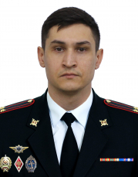

Усманов Донат Бекпулатович

Заместитель начальника - начальник полиции
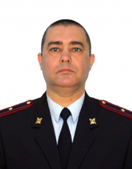

Васильева Анжелика Салимжановна

Заместитель начальника - начальник следственного отделения
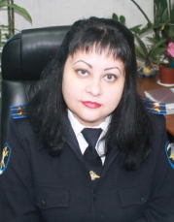

Бабаниязов Рузиль Назифович

Заместитель начальника полиции (по охране общественного порядка)
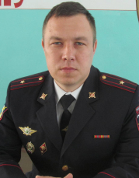

Подразделения, непосредственного подчиненные начальнику
ШТАБ
Салахутдинова Лилия Михайловна,  начальник штаба | 3-13-76
Ахметшин Ренат Мансурович  инспектор анализа , планирования и контроля | 3-13-76
Танаева Ольга Александровна  старший инспектор направления информационного обеспечения штаба | 3-13-76
Гуппа по работе с личным составом
Помощник начальника отдела МВД России (по РЛС)-руководитель ГРЛС
Ахметшина Елена Федоровна  специалист | 3-23-94
Гуппа делопроизводства и режима
Булашова Марина Вячеславовна,  инспектор - руководитель | 3-20-87
Набиуллина Гульсина Кутдусовна,
старший делопроизводитель

Бухгалтерия
Мустафина Лилия Рагиповна,  главный бухгалтер | 3-29-45
Группа ИТСиЗИ
Гимазов Ренат Рафисович,
старший инспектор
Тыловое обеспечение
Фатихов Ильназ Ильдусович,
начальник тыла
Гордеев Артем Юрьевич
специалист
Правовое направление
Нигмедзянова Юлия Владимировна  юрисконсульт | 3-23-94

Полиция
Заместитель начальника полиции по ОР
Шайхутдинов Фаниль Мансурович
Начальник ОУР  Сабиров Ильсин Ильдусович | 3-23-71
Старший оперуполномоченный ОУР
Ташкулов Эдуард Рустамович
Старший оперуполномоченный ОУР
Фатихов Ленар Раилевич
оперуполномоченный ОУР  Мухаметзянов Дамир Рашитович | 3-23-71
Группа экономической безопасности и противодействия коррупц
Старший оперуполномоченный ГЭБиПК  Алексеев Эдуард Федорович | 3-11
Оперуполномоченный ГЭБиПК  Хаммядиев Ринад Рястямович | 3-11-83
Отделение ГИБДД
Начальника ОГИБДД  Мингазов Фариль Асхатович | 3-46-86
Сотрудники | 3-53-43
Отдел УУП И ПДН
Начальника ОУУП и ПДН  Сафаргалиев Рамиль Фасихович | 3-24-09
Заместитель начальника  Мифтахова Нурфия Нагимулловна | 3-24-09
Сотрудники | 3-24-09
Группа по делам несовершеннолетних
старший инспектор  Гарифуллина Надежда Николаевна | 3-21-52
Отделение по вопросам миграции
Мубаракшина Гелюса Раифовна,  начальник | 3-13-07
Фаляхова Гулия Раифовна,  инспектор | 3-13-07
Направление по исполнению административного законодательства
Старший инспектор  Фазылова Айгуль Нургаяновна | 3-24-94
Отделение дознания
Хабибуллина Рамзия Рафаэлевна,  начальник | 3-17-81
ЭКСПЕРТЫ
старший эксперт
Белоусов Дмиртрий Викторович
Эксперт
Салахов Наиль Рамилевич
Изолятор временного содержания
И.О. начальника:
Мусин Рамиль Рамазанович
Кинологическое направление
Камалиев Марсель Павлович
инспектор кинолог

Следствие
Следственное отделение
Васильева Анжелика Салимжановна,  заместитель начальника отдела – начальник СО | 3-22-86
Хабибрахманов Дамир Халимович,  старший следователь | 3-11-36
Вакантная  старший следователь | 3-22-86
Камаев Леонид Витальевич,  следователь | 3-20-87
Мубаракшина Айзиряк Фаукатовна  следователь | 3-22-86

Отдел МВД России по Менделеевскому району

Водников Роман Владимирович

Начальник отдела МВД России
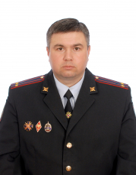

Симков Василий Владимирович

Заместитель начальника отдела МВД России - начальник полиции
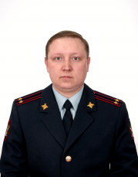

Мусина Энже Мударисовна

Врио заместителя начальника отдела МВД России - начальник отделения (отделение по работе с личным составом)
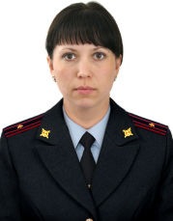

Крюкова Екатерина Николаевна

Заместитель начальника отдела МВД России - начальник следственного отделения
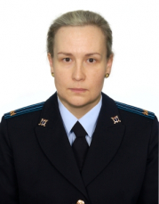

Подразделения, непосредственного подчиненные начальнику
Штаб
Начальник штаба | Жорина Олеся Николаевна | 2-17-98

Группа делопроизводства и режима
Инспектор | Валиева Розалина Раисовна | 2-24-80
Правовое направление
Юрисконсульт | Шайхутдинова Резеда Мавзитовна | 2-12-47
Отдел по вопросам миграции
Начальник | Нечаева Ольга Геннадьевна | 2-05-60
Бухгалтерия
Главный бухгалтер | Хузина Альбина Асхатовна | 2-12-60

Полиция
Заместитель начальника отдела МВД России - начальник полиции | Симков Василий Владимирович | 2-12-46
Заместитель начальника полиции  (по оперативной работе) | Хакимов Ильшат Рамилевич | 2-11-39
Заместитель начальника полиции (по охране общественного порядка) | Юнусов Альберт Радикович | 2-12-46

Отдел уголовного розыска
Начальник | Баязов Тимур Маджлумович | 2-24-00
Отделение экономической безопасности и противодействия коррупции
Старший оперуполномоченный группы БЭП и ПК | Искандаров Айдар Илдарович | 2-11-43

Кинологическая группа
Инспектор-кинолог | Галкин Владимир Сергеевич

Отдел участковых уполномоченных полиции и по делам несовершеннолетних
Начальник | Файзуллин Рамиль Фаикович
Старший инспектор группы ПДН | Валиева Розалина Раисовна

Отделение дознания
Начальник отделения дознания | Файзуллина Наталья Александровна

Отделение государственной инспекции безопасности дорожного движения
Начальник

Группа по исполнению административного законодательства
Старший инспектор | Богданова Владислава Борисовна

Изолятор временного содержания подозреваемых и обвиняемых
Начальник | Карманов Евгений Кириллович

Экспертно-криминалистическая группа
Начальник | Сафиуллин Ирек Ильгизарович

Следствие
Заместитель начальника отдела МВД России - начальник следственного отделения | Крюкова Екатерина Николаевна

Тыл
Начальник | Галеев Алмаз Фидаилович

Отделение по работе с личным составом
Заместитель начальника отдела МВД России - начальника отделения (по работе с личным составом) | Мусина Энже Мударисовна

Отдел МВД России по Мензелинскому району

Клещевников Евгений Анатольевич

Начальник
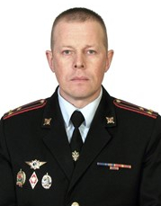

Титов Сергей Александрович

Заместитель начальника - начальник полиции
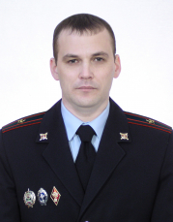

Нижурина Ирина Васильевна

Заместитель начальника - начальник следственного отделения
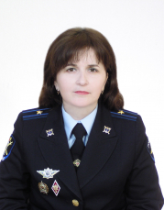

Зиатдинов Азат Ханифович

Заместитель начальника полиции (по охране общественного порядка)
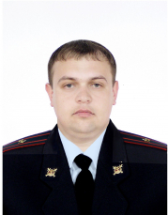

Подразделения, непосредственно подчиненные начальнику
ГРУППА ДЕЛОПРОИЗВОДСТВА И РЕЖИМА Инспектор-руководитель | Хузятова Айгуль Ринатовна
ТЫЛ Начальник тыла | Закиров Динар Шакирзянович
ШТАБ Начальник штаба | Грачев Владимир Андреевич
ГРУППА ПО РАБОТЕ С ЛИЧНЫМ СОСТАВОМ
Помощник начальника отдела по РЛС | Шайхиев Алмаз Альбертович
ПОЛИЦИЯ
Заместитель начальника отдела – начальник полиции | Титов Сергей Александрович
Заместитель начальника полиции по ОР | Латыпов Ильгиз Файзельхакович
Заместитель начальника полиции по ООП | Зиатдинов Азат Ханифович
Начальник ОУР | ВАКАНСИЯ
Начальник УУПиПДН | Хузятов Рафик Раффакович
Начальник ОГИБДД | Якупов Альберт Азатович
Начальник ИВС | Гусманов Ильназ Динарович
Начальник группы дознания | Михайлова Алеся Феликсовна
Начальник МП | Шакирова Лилия Ханифовна

Юстиция Следствие
Заместитель начальника отдела – начальник СГ | Нижурина Ирина Васильевна

Отдел МВД России по Муслюмовскому району

Шакиров Альберт Асхатович

Начальник
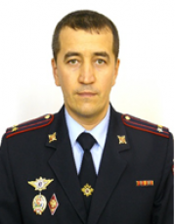

Замалиев Булат Зуфарович

Заместитель начальника - начальник полиции
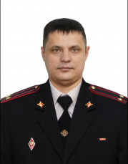

Ашрапов Ильназ Мубаракянович

Заместитель начальника - начальник следственной группы
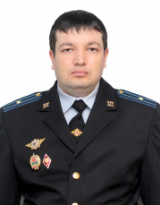

Мамбетов Ильдар Мазитович

Начальник штаба
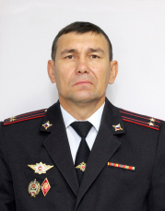

Басыров Рустем Хассиятуллович

Заместитель начальника отдела МВД России -руководитель группы (группа по РЛС) отдела МВД России по Муслюмовскому району

Гарфеев Марат Фанурович

Заместитель начальника полиции (по охране общественного порядка)
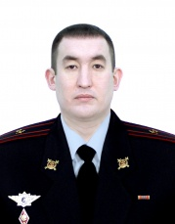

Мухаметзянов Рустем Нурисламович

Заместитель начальника полиции по оперативной работе

Подразделения, непосредственного подчиненные начальнику
Штаб
Начальник штаба | Мамбетов Ильдар Мазитович

Группа делопроизводства и режима
Инспектор-руководитель | Мирзаянова Гульгена Ринатовна

Миграционный пункт
Начальник | Маракина Роза Ивановна | 2-50-55

Тыл
Начальник тыла | Харисов Равис Раисович | 2-42-41

Бухгалтерия
Главный бухгалтер | Назмеева Гузель Марселевна

Полиция
Начальник полиции | Вахитов Айрат Рустамович
Заместителя начальника полиции (по оперативной работе) | Бахтиев Ришат Ренатович
Заместителя начальника полиции (по охране общественного порядка) | Юсупов Дамир Ульфатович

Группа уголовного розыска
Начальник отдела ОУР | Замалиев Булат Зуфарович

Отделение участковых уполномоченных полиции и по делам несовершеннолетних
Начальник | Мирзаянов Булат Шарипович

Группа дознания
Начальник | Султанов Ринат Ясирович

Отделение государственной инспекции безопасности дорожного движения
Начальник | Хайрутдинов Айнур Мударисович

Исполнение административного законодательства
Старший инспектор | Фасхиева Айсина Римасовна

Изолятор временного содержания подозреваемых и обвиняемых
Начальник | Шакиров Ильмир Насихович

Экспертно-криминалистическая группа
Начальник | Ханнанов Рунар Фандусович

Следствие
Начальник | Ашрапов Ильназ Мубаракянович

Тыл
Начальник тыла | Харисов Равис Раисович

Подразделение по работе с личным составом
Помощника начальника отдела  Руководитель группы по РЛС | Басыров Рустем Хасиятулович

Отделение МВД России по Новошешминскому району

Митрясов Александр Николаевич

начальник отделения МВД России по Новошешминскому району
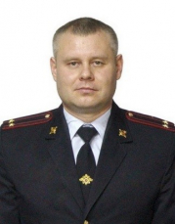

Зиновьев Артем Максимович

заместитель начальника отделения МВД России по Новошешминскому району
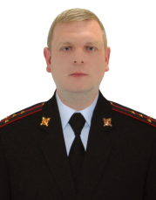

Шайхутдинова Диляра Рафисовна

заместитель начальника отделения МВД России – начальник следственной группы (следственная группа) отделения МВД России по Новошешминскому району
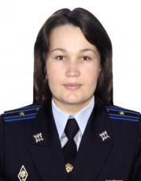

Серендеева Мария Николаевна

заместитель начальника отделения МВД России – руководитель группы (группа по работе с личным составом) отделения МВД России по Новошешминскому району
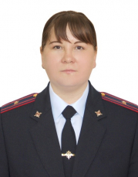

Отдел МВД России по Нурлатскому району

Мингазов Гумар Фаясович

Начальник отдела МВД России по Нурлатскому району
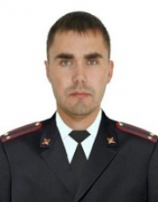

Сабиров Радик Фаритович

Заместитель начальника отдела МВД России - начальник следственного отдела
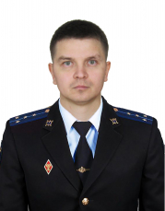

Мугайнутдинов Ринат Гайнутдинович

Заместитель начальник отдела МВД России - начальник отделения (отделение по работе с личным составом)
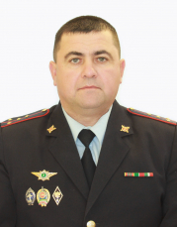

Структура
ПОДРАЗДЕЛЕНИЯ, НЕПОСРЕДСТВЕННО ПОДЧИНЕННЫЕ НАЧАЛЬНИКУ
Ведущий документовед
МОРОЗОВА Наталья Александровна
Юрисконсульт
АЛИПОВА Кристина Витальевна
ПОЛИЦИЯ
Заместитель начальника полиции (по оперативной работе)
КОЛЕСНИКОВ Николай Олегович
Заместитель начальника полиции (по охране общественного порядка)
ОСИПОВ Юрий Николаевич
Отдел уголовного розыска
Начальник отдела уголовного розыска
САГИРОВ Зуфар Хасибулович
Группа экономической безопасности и противодействия коррупции
Старший оперуполномоченный
ТУЕШЕВ Ильфат Ильдусович
Отдел организации деятельности участковых уполномоченных полиции и по делам несовершеннолетних
Начальник отдела
ЗАЙНИЕВ Ильдар Газинурович
Заместитель начальника отдела
НИЗАМОВА Рузиля Ришатовна
Заместитель начальника отдела – начальник отделения по делам несовершеннолетних
ТУХВАТУЛЛИН Ринат Мансурович
Отделение ГИБДД
Начальник отделения
ПАЙМУРЗИН Ринат Ильшатович
Группа по исполнению административного законодательства
Старший инспектор по исполнению административного законодательства
НИЗГИРЕВА Анна Владимировна
Дежурная часть
Начальник дежурной части
ТЯМАЕВ Ильдус Гакильевич
Отделение дознания
Начальник отделения
СУЛТАНОВА Чулпан Талгатовна
Отделение по работе с личным составом
Заместитель начальника отдела МВД России – начальник отделения (по РЛС)
МУГАЙНУТДИНОВ Ринат Гайнутдинович
Следственный отдел
Начальник следственного отдела
САБИРОВ Радик Фаридович
Заместитель начальника следственного отдела
ШТАБ
Начальник штаба
КИСЕЛЕВА Нина Алексеевна
ТЫЛ
Начальник тыла
КАНАФИН Радиф Касымович
Отдел МВД России по Пестречинскому району

Хабибрахманов Азат Марсович

Начальник отдела
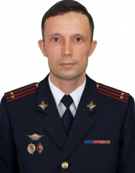

Шарипов Радик Раисович

Заместитель начальника - начальник (СО)
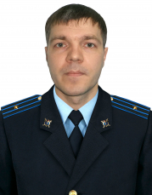

Структура
Подразделения, непосредственно подчиненные начальнику
отдела МВД России по Пестречинскому району

канцелярия
Тыл
Начальник тыла | Яруллин Фарит Ильсурович
Инженер НИТСиЗИ | Ишимов Данил Иванович
Главный бухгалтер | Сафиуллина Гузалия Наилевна
Старшина
Бухгалтер
Штаб
Начальник штаба | Родионов Александр Геннадьевич
Старший инспектор по анализу, планированию и контролю направления АПК штаба | Хамзина Ильмира Габдрахмановна
Инспектор направления информационного обеспечения штаба | Алимова Лейла Расимовна
Группа по работе с личным составом
Помощник начальника отдела РЛС-руководитель ГРЛС | Шатаев Юрий Александрович
Старший специалист группы по работе с личным составом | Мамакова Валентина Владимировна
Специалист по кадрам | Карпова Марина Владимировна

Отдел МВД России по Рыбно-Слободскому району

Садриев Фанис Фаритович

Начальник отдела отдела МВД России по Рыбно- Слободскому району

Галимов Раиль Фархатович

Заместитель начальника отдела МВД России - начальник полиции
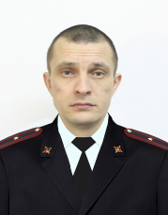

Фарзекаев Ильназ Ильсурович

Заместитель начальника отдела МВД России- начальник следственной группы (следственная группа)
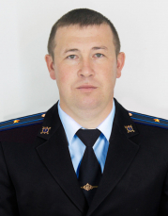

Ахунов Динар Саудаханович

Помощник начальника отдела МВД России (по работе с личным составом) - руководитель группы (группа по работе с личным составом)
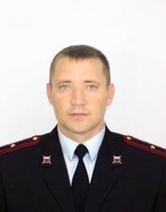

Фатихов Марсель Рамилевич

Заместитель начальника полиции (по охране общественного порядка)
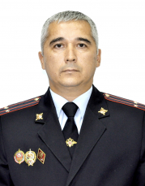

Тимербулатов Ильдар Рафаилович

Заместитель начальника полиции (по оперативной работе)
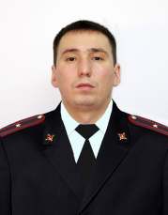

Структура
Подразделения, непосредственно подчиненные начальнику
отдела МВД России по Рыбно-Слободскому району

Канцелярия
Должность | Ф.И.О. | Телефон
Инспектор – руководитель группы (делопроизводства и режима) | Каримова Эльвира Рашитовна | 22-102  (Через ДЧ)
Старший специалист 2 разряда | Галимова Фания Рашитовна | 23-942
Тыл
Начальник тыла | Гаффаров Ильнар Ильдарханович | 22-102  (Через ДЧ)
Старший специалист 2 разряда направления тылового обеспечения | Хаматвалеев Тагир Шамсевалиевич | 22-102  (Через ДЧ)
Бухгалтерия
Главный бухгалтер | Прохоров Айдрей Сергеевич | 23-938
Направление информационных технологий, связи и защиты информации
Старший инженер направления информационных технологий, связи и защиты информации | Аскаров Ильнур Ильдусович | 22-102  (Через ДЧ)
Штаб
Начальник штаба | Садриев Фанис Фаритович | 22-697
Старший инспектор (по анализу планированию и контролю) | Боднарь Марина Александровна | 22-697
Группа по работе с личным составом
Помощник начальника отдела РЛС-руководитель ГРЛС | Гильмеев Ренат Гарафутдинович | 23-975
Старший специалист |  | 23-975
Отделение уголовного розыска
Начальник отделения уголовного розыска | Кадыров Данир Ренатович | 23-940
Отделение ГИБДД
начальник ОГИБДД | Исмагилов Айрат Ренатович | 22-004
Инспектор (по исполнению административного законодательства) | Хаматвалеев Руслан Дамирович | 22-102  (Через ДЧ)
Отдел участковых уполномоченных полиции и по делам несовершеннолетних
Начальник ОУУПиПДН | Хабибуллин Ленар Рафаэлович | 23-944
Направление по делам несовершеннолетних
Старший инспектор ПДН | Миниятуллина Резеда Рузилевна | 22-102  (Через ДЧ)
Направление экономической безопасности и противодействия коррупции
Старший оперуполномоченный НЭБиПК | Хузяханов Раушан Байрамханович | 23-948
Изолятор временного содержания подозреваемых и обвиняемых
Начальник ИВС | Галимов Альберт Солтангараевич | 22-102  (Через ДЧ)
Направление по исполнению административного законодательства
Инспектор | Вагизова Ирина Александровна | 22-102  (Через ДЧ)
Группа дознания
Начальник группы дознания | Фарзекаев Ильназ Ильсурович | 23-939
Дознаватель | Новикова Марина Ивановна | 23-939
Отделение по вопросам миграции
Начальник ОВМ | Альмухаметова Альфия Мухаметзяновна | 22-176

Отдел МВД России по Сабинскому району

Гатауллин Фарит Каримуллович

Начальник отдела МВД России по Сабинскому району
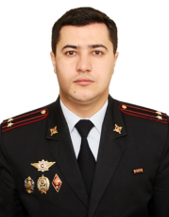

Ногманов Серенат Фирдинатович

Заместитель начальника отдела МВД России - начальник полиции отдела МВД России по Сабинскому району
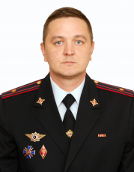

Шарафиев Айнур Рафаилевич

Заместитель начальника отдела– начальник следственной группы отдела МВД России по Сабинскому району
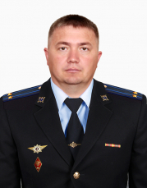

Сабиров Булат Махмутович

Заместитель начальника отдела МВД России– руководитель группы (группа по работе с личным составом) отдела МВД России по Сабинскому району
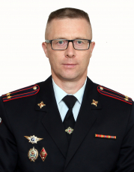

Структура
Руководство
 | Гатауллин Фарит Каримуллович | начальник ОМВД
 | Ногманов Сиренат Фирдинатович | заместитель начальника отдела МВД России - начальник полиции
 | Шарафиев Айнур Рафаилевич | заместитель начальника отдела МВД России – начальник следственной группы (следственная группа)
 | Сабиров Булат Махмутович | заместитель начальника отдела МВД России – руководитель группы (ГРЛС)
 | Латыпов Сайдаш Зуфарович | заместитель начальника полиции (по охране общественного порядка)
 | Нотфуллин Рузаль Рашитович | заместитель начальника полиции (по оперативной работе)
Направление экономической безопасности и противодействия коррупции
 | Магсумов Фанис Расимович | старший оперуполномоченный направления экономической безопасности и противодействия коррупции
Отдел участковых уполномоченных полиции и по делам несовершеннолетних
 | Назиров Ришат Хамитович | начальник отдела участковых уполномоченных полиции и по делам несовершеннолетних отдела
Направление по делам несовершеннолетних
 | Котдусова Миляуша Ильдаровна | старший инспектор направления по делам несовершеннолетних отдела участковых уполномоченных полиции и по делам несовершеннолетних
Направление по исполнению административного законодательства
 | Галиев Наиль Назипович | старший инспектор направления по исполнению административного законодательства
Отделение Государственной автоинспекции
 | Гаязов Марат Мидхатович | начальник отделения ГАИ
Изолятор временного содержания подозреваемых и обвиняемых
 | вакансия | начальник изолятора временного содержания подозреваемых и обвиняемых
Группа дознания
 | Дмитриев Алевтин Николаевич | начальник группы дознания
Штаб
 | Каримова Диляра Рашидовна | начальник штаба
Тыл
 | Вахитов Раушан Габтрахманович | начальник тыла
Пункт полиции «Шемордан»
 | вакансия | начальник пункта полиции «Шемордан»
Отделение по вопросам миграции
 | вакансия | начальник отделения по вопросам миграции

Отдел МВД России по Сармановскому району

Бахтеев Ришат Ренатович

Начальник
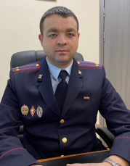

Заместитель начальника отдела МВД России начальник отделения (по ОРСЛ)
Фаретдинов Ленар Рамдусович

Заместитель начальника - начальник следственного отделения
Муртазин Абдрахим Наилевич

Заместитель начальника полиции (по оперативной работе)
Мугинов Айрат Рустамович

Заместитель начальника полиции (по охране общественного порядка)
Рябов Дмитрий Михайлович

Начальник отделения ГИБДД ОМВД России по Сармановскому району
Самойлов Николай Дмитриевич

Подразделения, непосредственного подчиненные начальнику
ГРУППА ДЕЛОПРОИЗВОДСТВА И РЕЖИМА
Руководитель группы | Ахметова Альбина Мубаракзяновна

Штаб
Начальник штаба | Галимуллин Альмир Махмутович
Тыл
Начальник тыла | Гилязов Динар Дамирович
Бухгалтерия
Главный бухгалтер | Салемгараева Алсу Раифовна
Направление ИНФОРМАЦИОННЫХ ТЕХНОЛОГИЙ, СВЯЗИ И ЗАЩИТЫ ИНФОРМАЦИИ
Инженер НИТС и ЗИ | Гарифуллин Булат Рустэмович

Полиция
ОТДЕЛЕНИЕ УГОЛОВНОГО РОЗЫСКА
Начальник отделения | Гатиятуллин Айдар Азгамович
НАПРАВЛЕНИЕ ЭКОНОМИЧЕСКОЙ БЕЗОПАСНОСТИ И ПРОТИВОДЕЙСТВИЯ КОРРУПЦИИ
старший оперуполномоченный | Мугинов Айрат Рустамович
ОХРАНА ОБЩЕСТВЕННОГО ПОРЯДКА
заместитель начальника полиции (по охране общественного порядка) | Рябов Дмитрий Михайлович
старший инспектор направления охраны общественного порядка | Тазетдинов Раиль Амирзянович
ГРУППА ДОЗНАНИЯ
Начальник группы | Давлетзянова Айгуль Фандасовна

Юстиция
СЛЕДСТВЕННОЕ ОТДЕЛЕНИЕ
Начальник отделения | Муртазин Абдрахим Наилевич

Отдел МВД России по Спасскому району

Усманов Донат Бекпулатович

Начальник отдела МВД России по Спасскому району
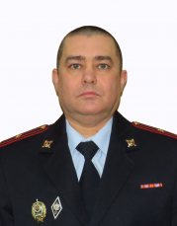

Мышук Наталья Владимировна

Заместитель начальника отдела МВД России - начальник следственной группы
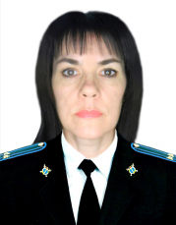

Алексеева Ольга Витальевна

Заместитель начальника отдела МВД России - руководитель группы (группа по работе с личным составом)
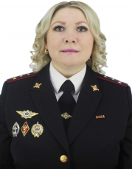

Борюшкин Антон Сергеевич

Заместитель начальника полиции (по охране общественного порядка)
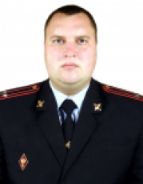

Подразделения, непосредственного подчиненные начальнику
Группа делопроизводства и режима
Инспектор - руководитель
Трифонова Наталья Анатольевна
Миграционный пункт
Начальник
Файзулгатова Екатерина Александровна

Следствие и дознание
Следственное отделение
Начальник СО - заместитель начальника отдела
Вакансия
Следователи
Группа дознания
Начальник группы дознания
Матвеев Алексей Николаевич

Штаб
Начальник
Байкин Евгений Валентинович

Отделение по работе с личным составом
Помощник начальника отдела - начальник отделения по работе с личным составом
Усов Николай Павлович

Отдел МВД России по Тетюшскому району

Витин Алексей Сергеевич

Начальник
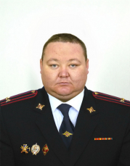

Маляшов Дмитрий Анатольевич

Заместитель начальника отдела - начальник полиции

Кайсарова Гульнара Дамировна

Заместитель начальника отдела - начальник следственного отделения

Мельников Дмитрий Юрьевич

Заместитель начальника отдела - руководитель группы (группа по работе с личным составом)
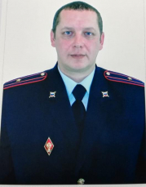

Мальченко Роман Валентинович

Начальник штаба

Подразделения, непосредственного подчиненные начальнику
ГРУППА ДЕЛОПРОИЗВОДСТВА И РЕЖИМА
Мл. инспектор | Ратникова Татьяна Николаевна

Полиция
Начальник полиции | Ахмадуллин Айрат Даниярович
Заместитель начальника полиции по оперативной работе | Христоферов Павел Николаевич
Заместитель начальника полиции по охране общественного порядка | Абрамов Сергей Николаевич
ОТДЕЛЕНИЕ УГОЛОВНОГО РОЗЫСКА
Начальник отделения | Маляшов Дмитрий Анатольевич
НАПРАВЛЕНИЕ ЭКОНОМИЧЕСКОЙ БЕЗОПАСНОСТИ И ПРОТИВОДЕЙСТВИЯ КОРРУПЦИИ
старший оперуполномоченный | Пронин Андрей Сергеевич
ОТДЕЛЕНИЕ УЧАСТКОВЫХ УПОЛНОМОЧЕННЫХ ПОЛИЦИИ И ПО ДЕЛАМ НЕСОВЕРШЕННОЛЕТНИХ
Начальник отделения | Ногуманов Ильшат Рифкатович
ГРУППА ПО ДЕЛАМ НЕСОВЕРШЕННОЛЕТНИХ
Старший инспектор | Баландин Вячеслав Андреевич
ОТДЕЛЕНИЕ Г И Б Д Д
Начальник отделения | Фаризов Рамис Рафаилович
Сотрудники
МИГРАЦИОННЫЙ ПУНКТ
Начальник миграционного пункта | Зубова Вера Геннадьевна
Изолятор временного содержания подозреваемых и обвиняемых
Специальный приемник для содержания лиц, арестованных в административном порядке
Начальник изолятора | Сорокин Геннадий Владимирович
Направление по исполнению административного законодательства
Старший инспектор | Гафурова Нурия Фаридовна
ДЕЖУРНАЯ ЧАСТЬ
Дежурная смена | оперативный дежурный

Юстиция
СЛЕДСТВЕННОЕ ОТДЕЛЕНИЕ
Начальник отделения | Фунтов Александр Геннадьевич
ГРУППА ДОЗНАНИЯ
Начальник группы дознание | Ткаченко Светлана Николаевна

Штаб
Начальник штаба | Шлячкова Светлана Александровна

Тыл
Начальник тыла | Лабутин Михаил Николаевич
Бухгалтерия
Главный бухгалтер | Урманова Алсу Халиловна

Подразделение по работе с личным составом
ГРУППА ПО РАБОТЕ С ЛИЧНЫМ СОСТАВОМ
Руководитель группы – помощник начальника по работе с личным составом | Мельников Дмитрий Юрьевич

Отдел МВД России по Тукаевскому району

Гавариев Айрат Фаритович

Начальник отдела
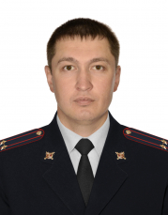

Фахрутдинов Шамиль Феритович

Заместитель начальника - начальник полиции
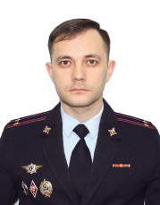

Шаябтдинов Айрат Айдарович

Заместитель начальника полиции (по охране общественного порядка)
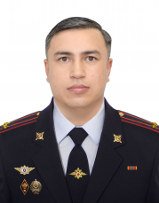

Мисалова Разида Фаиковна

Заместитель начальника - начальник отделения (отделение по работе с личным составом)

Полиция
Заместитель начальника полиции (по оперативной работе)
Заместитель начальника полиции (по охране общественного порядка)
Шаябетдинов Айрат Айдарович

Отдел уголовного розыска
Начальник ОУР
Хакимов Марсель Назипович

Группа экономической безопасности и противодействия коррупции

Кинологическая группа
Инспектор-кинолог
Трущина Гульшат Дамировна

Направление охраны общественного порядка
Заместитель начальника ОУУП и ПДН
Хаматов Ильнур Ахматнурович

Отдел участковых уполномоченных полиции и по делам несовершеннолетних
Начальник
Заместитель начальника отдела - начальник отделения по делам несовершеннолетних ОУУПиПДН
Хадиева Эльмира Даврановна

Отделение ГИБДД
Начальник
Ганиев Шамиль Мирсаетович

Направление по исполнению административного законодательства

Оперативное направление

Дежурная часть

Юстиция

Следственное отделение

Отделение МВД России по Тюлячинскому району

Гатауллин Фарит Каримуллович

Начальник
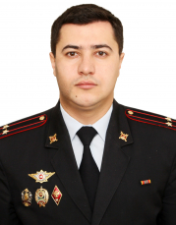

Зиннатуллин Ильнар Наилович

заместитель начальника отделения МВД России - руководительгруппы (группа по работе с личным составом)
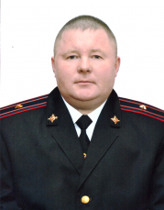

Рафиков Ленар Ильдарович

заместитель начальника
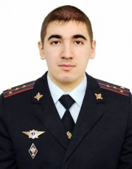

Гиниятуллина Екатерина Александровна

заместитель начальника отделения МВД России - начальник следственной группы
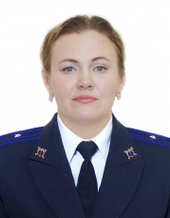

Подразделения, непосредственного подчиненные начальнику
Группа делопроизводства и режима
Инспектор-руководитель группы | Шаймарданова Гульшат Илгизаровна
Направление тылового обеспечения
Старший специалист | Бадертдинов Айнур Фаннурович
Группа анализа, планирования и информационного обеспечения
инспектор ГАПиИО |  | Гильмутдинова Лейсан Гумеровна
Группа по работе с личным составом
Заместитель начальника отделения МВД России - руководитель группы (группа по РЛС) |  | Зиннатуллин Ильнар Наилович
Бухгалтерия
Главный бухгалтер |  | Галимзянов Ренат Айдарович

Полиция
Отделение уголовного розыска
Старший оперуполномоченный | Демидов Вадим Николаевич
оперуполнмоченный | Хабибрахманов Булат Ильшатович
Направление экономической безопасности и противодействия коррупции
Старший оперуполномоченный | Стаценко Роман Юрьевич
Группа дознания
дознаватель | Нурмиев Газинур Зиннурович
Отделение участковых уполномоченных полиции и по делам несовершеннолетних
начальник | Шарафиев Рамис Рафисович
Отделение ГИБДД
Начальник отделения | Каримуллин Ильнур Халимович
Направление по делам несовершеннолетних
Старший инспектор | Шалахметов Раиль Нургалиевич
Направление по исполнению административного законодательства
Должность | Ф.И.О.
Инспектор | Габдулхакова Гульмира Исламгалиевна
Дежурная часть
Оперативный дежурный | Тимергалеев Алмаз Раисович
Оперативный дежурный | Муллагалиев Фаниль Илхамович
Оперативный дежурный

Следствие
Следственная группа
Начальник следственной группы | Гиниятуллина Екатерина Александровна
Следователь | Галеева Гульназ Хабировна

Отдел МВД России по Чистопольскому району

Фасхутдинов Айдар Назифович
Начальник
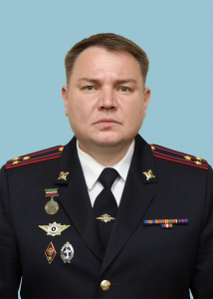

Атуров Сергей Владимирович
Заместитель начальника – начальник полиции
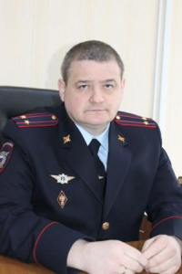

Ерашов Антон Сергеевич
Заместитель начальника
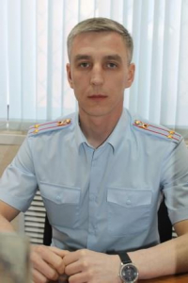

Хайрутдинов Рустем Равилевич
Заместитель начальника – начальник следственного отдела
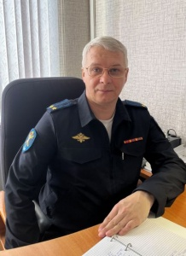

Ахметзянов Джамиль Ришатович
Заместитель начальника полиции (по оперативной работе)
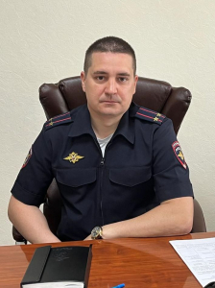

Кузьмин Василий Ильич
Заместитель начальника полиции (по охране общественного порядка)
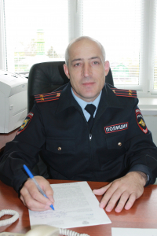

Хасанов Рафис Рамзисович
Заместитель начальника полиции
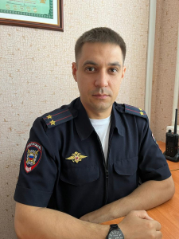

Лихачев Игорь Владимирович
Заместитель начальника-начальник по работе с личным составом
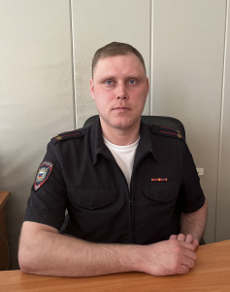

Подразделения непосредственно подчиненные начальнику
направление мобилизационной подготовки и мобилизации
Начальник отделения | Миронов Роман Алексеевич
ПРАВОВОЕ НАПРАВЛЕНИЕ
Юрисконсульт | Агзамова Алина Ринатовна
НАПРАВЛЕНИЕ ПО СВЯЗЯМ СО СМИ
Старший инспектор | Степанова Эльвира Геннадьевна
группа делопроизводства и режима
Начальник | Равилова Марина Ивановна

Полиция
ОТДЕЛ УГОЛОВНОГО РОЗЫСКА
Начальник отдела | Липатов Александр Николаевич
ОТДЕЛ ЭКОНОМИЧЕСКОЙ БЕЗОПАСНОСТИ И ПРОТИВОДЕЙСТВИЯ КОРРУПЦИИ
Начальник отдела | Галиев Айдар Марселевич
ОТДЕЛ УЧАСТКОВЫХ УПОЛНОМОЧЕННЫХ ПОЛИЦИИ И ПО ДЕЛАМ НЕСОВЕРШЕННОЛЕТНИХ
Начальник отдела | Сибгатуллин Айдар Азатович
ОТДЕЛЕНИЕ ПО ДЕЛАМ НЕСОВЕРШЕННОЛЕТНИХ
Начальник | Ахмерова Ландыш Рафаиловна
ОТДЕЛЕНИЕ ГИБДД
Начальник | Валиуллин Ильдар Ильфарович
ОТДЕЛЬНЫЙ ВЗВОД ПАТРУЛЬНО-ПОСТОВОЙ СЛУЖБЫ ПОЛИЦИИ
Командир отдельного взвода | Хузин Айдар Зиннурович
Изолятор временного содержания подозреваемых и обвиняемых
Начальник изолятора | Мингараев Фарид Фаргатович
Специальный приемник для содержания лиц, арестованных в административном порядке
Начальник специального приемника | Гатауллин Алмаз Гавазович
ДЕЖУРНАЯ ЧАСТЬ
Дежурная смена | оперативный дежурный
Экспертно-криминалистическая службар
Начальник | Мазгутов Ильнур Ирекович
Отдел дознания
Начальник | Калимуллина Елена Анатольевна

Юстиция
СЛЕДСТВЕННЫЙ ОТДЕЛ
Начальник отдела | Хайрутдинов Рустем Равильевич

Штаб
Начальник штаба | Логвинова Наталья Валерьевна

Тыл
Начальник тыла | Малов Евгений Александрович
Бухгалтерия
Главный бухгалтер | Сафина Светлана Игоревна

Подразделение по работе с личным составом
ОТДЕЛЕНИЕ ПО РАБОТЕ С ЛИЧНЫМ СОСТАВОМ
Заместитель начальника отдела - начальник ОРЛС | Зюлин Алексей Владимирович

Отделение МВД России по Черемшанскому району

Начальник отделения
Билалов Юлдус Гусманович

Заместитель начальника отделения
Пешков Иван Николаевич

Заместитель начальника отделения - начальник СГ
Мордвинов Александр Алексеевич

Заместитель начальника отделения (по РЛС)
Хамитова Гузель Хамитовна

Структура
Руководство
Начальник | Билалов Юлдус Гусманович
Заместитель начальника отделения | Пешков Иван Николаевич
Заместитель начальника отделения – начальник СГ | Мордвинов Александр Алексеевич
Заместитель начальника отделения (по РЛС) | Хамитова Гузель Хамитовна
Отделение уголовного розыска
Начальник отделения | Зиганшин Ильнар Ильфакович
Направление экономической безопасности и противодействия коррупции
Старший оперуполномоченный | Замалиев Альберт Маратович
Отделение участковых уполномоченных полиции и по делам несовершеннолетних
Начальник отделения | Фассахов Айрат Фазылович
Старший инспектор ПДН | Игнатьева Диляра Илдаровна
Направление по исполнению административного законодательства
Инспектор | Нугуманов Айрат Анварович
Отделение Государственной инспекции безопасности дорожного движения
Начальник отделения | Сайфутдинов Радик Рафаилович
Изолятор временного содержания подозреваемых и обвиняемых
Начальник изолятора | Серендеев Ефим Николаевич
Дежурная часть
Оперативный дежурный
Следственная группа
Начальник следственной группы | Мордвинов Александр Алексеевич
Группа дознания
Начальник группы дознания | Мингалимов Расиль Рамилевич
Группа анализа, планирования, контроля и информационного обеспечения
Старший инспектор | Фассахов Ильгизар Айратович
Группа по работе с личным составом
Руководитель группы | Хамитова Гузель Хамитовна
Группа тылового обеспечения
Старший специалист | Нугуманов Айрат Анварович
Бухгалтерия
Главный бухгалтер | Аглиуллина Зухра Тагировна
Миграционный пункт
Начальник миграционного пункта | Мугизова Рима Амировна
Группа делопроизводства и режима
Старший специалист 2 разряда | Ваулина Татьяна Валентиновна

Отдел МВД России по Ютазинскому району

Зияров Айваз Наилевич

Начальник отдела МВД России по Ютазинскому району
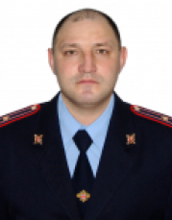

Камаев Рушан Зуфарович

Начальник полиции

Чакров Дмитрий Сергеевич

Заместитель начальника отдела - начальник следственной группы
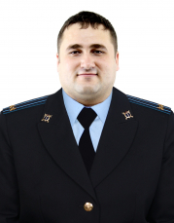

Шарипова Зульфия Камиловна

Заместитель начальника отдела (по кадрам)
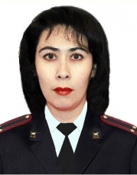

Структура
Полиция
 | Клещевников Евгений Анатольевич | начальник отдела
 | Салемгараев Ленар Фазлыймехамметович | начальник полиции
 | Зияров Айваз Наилевич | заместитель начальника полиции по ОР
 | Файзрахманов Эдуард Фаритович | заместитель начальника полиции по ООП
 | Гареев Марс Миннуголович | начальник ОГИБДД
Юстиция
 | Ильясов Флорид Фаимович | начальник следствия
Штаб
 | Шамсуллин Раушан Мусавиевич | начальник штаба
Тыл
 | Заббаров Рамиль Тауфикович | начальник тыла
Отдел по работе с личным составом
 | Шарипова Зульфия Камилевна | помощник начальника отдела по РЛС

